本科毕业论文（设计）
云平台故障注入工具
FAULT INJECTION TOOL FOR CLOUD PLATFORMS

张弛

哈尔滨工业大学
2026年6月
密级：公开

本科毕业论文（设计）
云平台故障注入工具

本科生 | ： | 张弛
学号 | ： | 2022112008
指导教师 | ： | 张展
专业 | ： | 软件工程
学院 | ： | 计算学部
答 辩 日 期 | ： | 2026年5月
学校 | ： | 哈尔滨工业大学

摘 要
随着云计算平台规模不断扩大，底层虚拟化环境、客户机操作系统以及上层分布式应用之间的耦合关系日益复杂，单点故障、资源耗尽、网络异常和控制链路失效等问题更容易在多层架构中传播并放大，进而影响平台可用性与健壮性。为了在系统上线前发现潜在风险，有必要构建面向云平台的故障注入工具，对典型故障场景进行主动模拟与系统化测试。
本文围绕云平台故障注入需求，设计并实现了一套面向多层架构的故障注入工具。平台基于 ARM64、KVM 与轻量级虚拟机集群构建实验环境，面向 IaaS 层利用 Kprobes 等机制对虚拟 CPU、内存映射、TLB 刷新、VFS I/O 链路和 KVM 状态路径进行干预；面向 Guest OS 层实现资源耗尽、网络异常、进程挂起和内存篡改等注入能力，并结合 Hadoop 与 CloudStack 设计场景化实验。实验结果表明，该工具能够较稳定地触发计算、内存、存储、网络与管理类异常，暴露被测系统在资源隔离、故障检测、恢复机制和服务连续性方面的薄弱环节，可为云平台健壮性测试与容错能力评估提供工具支撑和实验依据。
关键词：云平台；故障注入；KVM；云计算；健壮性测试；容错性评估

Abstract
With the rapid expansion of cloud computing platforms, the coupling among virtualization, guest operating systems, and upper-layer distributed applications has become increasingly complex. Faults such as resource exhaustion, network anomalies, and control-path disruption may propagate across layers and affect platform availability. Therefore, a controllable fault injection tool is needed to expose potential robustness risks before deployment.
This thesis designs and implements a multi-layer fault injection tool for cloud platforms. An experimental environment based on ARM64, KVM, and a lightweight virtual machine cluster is constructed. At the IaaS layer, dynamic probing mechanisms such as Kprobes are used to interfere with virtual CPU state, memory mapping, TLB refresh, VFS I/O paths, and KVM state handling. At the Guest OS layer, injectors are developed for resource exhaustion, network anomalies, process suspension, and memory tampering. Scenario-oriented experiments are further designed for Hadoop and CloudStack. The results show that the proposed tool can trigger representative computing, memory, storage, network, and management faults, reveal weaknesses in isolation, detection, recovery, and service continuity, and provide practical support for robustness testing and fault-tolerance evaluation.
Keywords: cloud platform; fault injection; KVM; cloud computing; robustness testing; fault-tolerance evaluation
目 录
摘 要 I
Abstract II
第1章 绪 论 1
1.1 课题背景 1
1.2 研究目的与意义 2
1.3 国内外研究现状 2
1.4 本文主要研究内容 4
1.5 本文的特色与创新点 4
1.6 论文结构安排 5
第2章 相关技术与需求分析 7
2.1 云平台分层架构概述 7
2.2 故障注入技术原理与分类 9
2.3 云平台容错与健壮性测试特点 10
2.4 项目实验环境与关键技术选型 11
2.5 平台功能需求与设计目标 15
2.6 本章小结 16
第3章 云平台故障注入工具总体设计 17
3.1 设计目标与总体思路 17
3.2 平台总体架构设计 18
3.3 平台核心模块设计 20
3.3.1 用户交互与任务配置模块 20
3.3.2 任务解析与调度分发模块 20
3.3.3 故障模型管理与注入器管理模块 21
3.3.4 日志回收与状态监控模块 22
3.3.5 结果分析与实验管理模块 23
3.4 故障模型与任务描述设计 23
3.4.1 故障对象抽象 24
3.4.2 故障参数设计 24
3.4.3 任务描述与执行约束 25
3.5 平台工作流程设计 25
3.6 平台的安全性、可扩展性与可复现性设计 27
3.7 本章小结 28
第4章 多层次故障注入关键技术设计与实现 29
4.1 面向 IaaS 层的内核级故障注入引擎设计与实现 29
4.1.1 基于 Kprobes 的动态追踪机制 29
4.1.2 虚拟 CPU 寄存器与执行流篡改机制 30
4.1.3 基于缺页异常与 TLB 拦截的内存故障模拟 31
4.1.4 虚拟文件系统 I/O 链路阻断实现 33
4.1.5 KVM 状态机与热迁移机制干预 33
4.2 面向 Guest OS 层的应用级故障注入工具设计与实现 34
4.2.1 CPU 资源争抢与内存耗尽注入 35
4.2.2 网络异常与分区模拟 36
4.2.3 基于信号机制与 ptrace 的进程干预 36
4.3 面向典型分布式应用的场景化故障注入实现 38
4.3.1 面向 Hadoop 的级联故障注入实现 38
4.3.2 面向 CloudStack 管理栈的可用性压力测试实现 39
4.4 注入器统一封装与多节点调用机制 40
4.5 本章小结 42
第5章 平台控制面与系统集成实现 43
5.1 控制面设计目标与实现原则 43
5.2 后端控制中枢实现 43
5.2.1 API 服务与接口组织 44
5.2.2 任务生成与调度机制 45
5.2.3 SSH 无代理远程调用机制 46
5.2.4 恢复与清理逻辑实现 47
5.3 前端可视化交互界面实现 47
5.3.1 故障配置与参数表单设计 47
5.3.2 节点状态与结果展示实现 48
5.4 日志回收与状态监控实现 48
5.5 系统集成与部署流程实现 49
5.6 本章小结 51
第6章 实验设计、测试过程与结果分析 52
6.1 实验环境搭建与测试对象说明 52
6.2 实验指标与评价方法 53
6.3 单层故障注入实验 55
6.3.1 宿主机与 KVM 层故障注入实验 55
6.3.2 Guest OS 层资源与网络故障实验 56
6.3.3 Hadoop 与 CloudStack 单场景实验 57
6.4 跨层级联故障注入实验 58
6.5 结果分析与系统问题讨论 59
6.6 平台有效性验证 61
6.7 本章小结 61
结 论 63
参考文献 67
哈尔滨工业大学本科毕业论文（设计）原创性声明和使用权限 69
致 谢 70

第1章 绪 论

1.1 课题背景
随着云计算技术的持续发展，计算、存储与网络等资源正不断向平台化、服务化和虚拟化方向演进。各类云平台通过统一的资源池向用户提供弹性、按需和可扩展的服务能力，已经广泛应用于互联网服务、企业信息化、科研计算以及金融、电信等关键业务场景。在此背景下，云平台的稳定运行能力不仅关系到单一应用的服务质量，更直接影响到上层业务系统的连续性与用户体验[1-3,21]。
然而，云平台本身具有显著的多层次、异构化和强耦合特征。底层物理硬件、虚拟化层、客户机操作系统以及上层分布式中间件共同构成复杂的运行栈，任一层发生资源耗尽、网络异常、存储故障或状态同步失效等问题，都可能沿系统链路传播并被放大，最终引发性能下降、服务中断甚至级联失效。传统依赖自然故障暴露问题的测试方式周期长、成本高，且难以覆盖极端或隐蔽场景，已难以满足现代云平台健壮性验证的要求。
故障注入技术通过人为构造可控异常，能够在测试阶段主动复现目标系统在真实运行中可能遭遇的故障情形，是评估云平台可靠性、可用性与容错机制有效性的重要手段。通过对计算、内存、存储、网络、进程及管理控制链路等关键部位进行定向干预，可以观察故障的触发条件、传播路径与恢复过程，从而更全面地发现平台在架构设计和实现机制中的薄弱环节。因此，设计并实现一套面向云平台、多层次、可扩展的故障注入工具，具有明确的工程价值和现实意义[1-2,11-12,22]。

1.2 研究目的与意义
本文的研究目标是面向典型云平台运行环境，设计并实现一套覆盖 IaaS 层、Guest OS 层以及典型分布式应用层的故障注入工具，为云平台健壮性测试提供统一的实验基础和验证手段。该工具需要支持多种类型故障的主动注入，能够模拟云平台在实际运行中常见的资源异常、网络劣化、进程失效、虚拟化状态异常及管理链路故障，并具备较好的可扩展性与实验可复现性。
从工程应用角度看，云平台上线前若缺乏系统性的故障测试，往往难以及时发现容错策略、探活机制、资源隔离机制以及自动恢复逻辑中的潜在缺陷。一旦这些缺陷在真实生产环境中暴露，可能造成长时间服务中断和较大经济损失。通过构建故障注入工具并开展针对性实验，可以在可控条件下提前触发异常场景，验证平台是否能够正确检测故障、隔离风险并完成恢复，对提升云平台交付质量具有积极作用。
从学术研究角度看，云平台故障不再局限于单一组件失效，而是呈现出跨层传播和级联放大的特点。通过构建多层次故障注入工具并分析实验结果，可以进一步揭示不同层次故障之间的关联关系，帮助研究者理解复杂系统中的故障演化机理，为后续开展云平台可用性评估、容错机制优化及故障恢复策略研究提供实验依据。

1.3 国内外研究现状
故障注入作为系统可靠性与容错性评测的重要方法，已经在高可靠计算机、操作系统、嵌入式系统和虚拟化平台等领域得到广泛研究。早期研究主要集中在基于软件实现的故障注入方法，即通过修改内存映像、拦截系统调用、插入软件陷阱或改变运行参数等方式模拟异常状态。相较于专用硬件注入方式，软件实现的故障注入具有成本较低、可移植性较好、故障模型灵活以及实验部署方便等优势，因此逐渐成为复杂软件系统测试中的主流方案[1-7]。
在经典研究中，FIAT、FERRARI、DOCTOR、FINE 等工具从不同层面探索了软件实现故障注入的可行路径，为后续健壮性测试与容错评测提供了重要参考。随着虚拟化技术和云计算平台的发展，研究重心逐步由传统单机系统扩展至面向虚拟机监控器、客户机操作系统及分布式应用的多层次故障注入。部分研究围绕 Xen 等虚拟化平台，设计了针对超级调用、事件通道、内存管理和迁移机制的专用注入工具；也有研究尝试构建集成化平台，将故障注入、负载施加、日志采集与结果分析统一到自动化测试框架中[1-8,22]。
国内相关研究主要围绕虚拟化系统与云平台容错评测展开，一些研究已提出面向 Xen 虚拟化环境、分布式计算框架和云管理平台的故障注入思路，并形成了较具代表性的工具和平台设计方案。这些成果为云平台故障注入研究提供了良好基础，但从当前应用需求来看，仍存在若干不足：一是部分研究以早期 Xen 环境为主，对当前更常见的 KVM 及 ARM64 场景覆盖不足；二是对多层故障的统一封装与实验复用支持有限；三是针对 Hadoop、CloudStack 等典型云应用的场景化测试仍有进一步深化空间；四是控制面集成、可视化展示和实验标准化程度仍有提升余地。
因此，结合当前云平台运行环境的新特点，面向 ARM64、KVM 以及典型云应用场景构建一套多层次故障注入工具，并在此基础上开展系统性实验验证，仍具有较强的研究价值和实践意义。

1.4 本文主要研究内容
围绕云平台故障注入工具的设计与实现，本文主要开展了以下几个方面的研究工作。
第一，搭建面向云平台故障实验的基础运行环境。本文基于 ARM64 架构与 KVM 虚拟化技术，构建了包含控制节点和工作节点的轻量级虚拟机集群，为后续多节点、多层次故障注入实验提供运行支撑。
第二，设计并实现面向 IaaS 层的内核级故障注入机制。依托 Kprobes 等动态追踪技术，对虚拟 CPU 寄存器、物理内存映射、TLB 刷新、虚拟文件系统 I/O 链路以及 KVM 关键状态接口进行干预，构建底层虚拟化故障注入能力。
第三，设计并实现面向 Guest OS 层的应用级故障注入工具。通过资源争抢、内存耗尽、网络延迟与丢包、网络隔离、进程挂起与终止、进程内存篡改等方式，模拟客户机操作系统内部常见异常场景。
第四，针对典型分布式应用场景实现专用故障注入方案。结合 Hadoop 分布式计算框架与 CloudStack 云管理栈的结构特点，设计面向业务进程、控制面链路、系统虚拟机和数据库状态的场景化故障注入方法。
第五，对所设计的故障注入工具开展实验验证与结果分析。通过单层故障注入和跨层级联故障注入实验，验证工具的有效性，并分析故障对系统行为、容错机制和恢复能力的影响。

1.5 本文的特色与创新点
与已有研究相比，本文工作的特色主要体现在以下几个方面。
其一，面向当前较新的 ARM64 与 KVM 运行环境展开研究，增强了故障注入工具对现代云平台实验场景的适配能力。
其二，围绕“底层虚拟化层、客户机操作系统层、典型分布式应用层”构建多层次故障注入体系，使平台能够覆盖从资源层到业务层的多种故障场景。
其三，针对 Hadoop 与 CloudStack 等典型云应用实现了与系统语义紧密结合的场景化故障注入，不仅关注单一组件异常，也关注级联传播与恢复过程。
其四，在工具实现思路上兼顾底层注入精度与后续平台集成需求，为故障注入能力进一步向标准化、可视化和自动化测试平台扩展奠定了基础。

1.6 论文结构安排
全文共分为七章，各章内容安排如下。
第1章为绪论，介绍课题背景、研究目的与意义、国内外研究现状、本文主要研究内容、特色与创新点以及论文整体结构。
第2章介绍云平台故障注入相关技术与需求分析，包括云平台分层结构、故障注入技术原理、关键技术选型以及平台设计需求。
第3章对云平台故障注入工具的总体架构进行设计，给出平台功能划分、故障模型设计、核心模块组成以及整体工作流程。
第4章详细阐述多层次故障注入关键技术的设计与实现，包括面向 IaaS 层、Guest OS 层以及典型分布式应用场景的具体注入方法。
第5章介绍平台控制面与系统集成实现，重点说明任务调度、节点控制、日志回收、状态监控以及统一封装方式。
第6章给出实验设计、测试过程与结果分析，通过不同类型的实验验证故障注入工具的有效性，并分析系统在故障条件下的行为特征。
第7章对全文工作进行总结，归纳研究成果，分析存在的不足，并对后续改进方向进行展望。

第2章 相关技术与需求分析

2.1 云平台分层架构概述
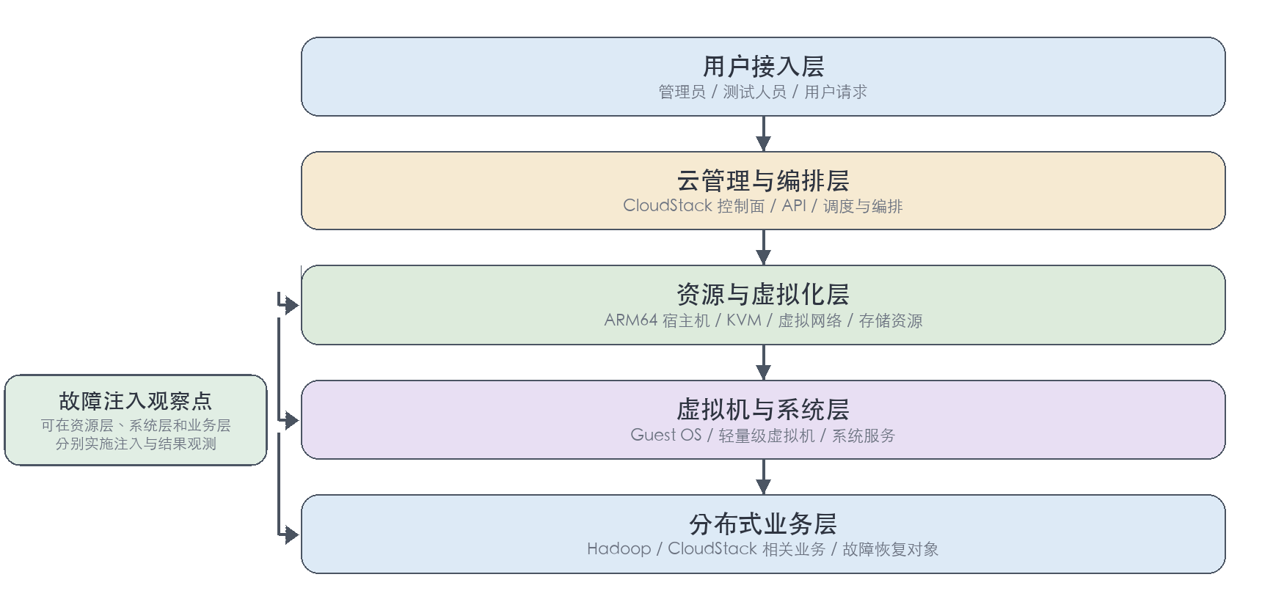
图2-1 云平台分层架构示意图
如图2-1所示，典型云平台可划分为物理资源层、虚拟化层、IaaS/管理栈层、PaaS 层与 SaaS 层。本文后续的故障注入研究重点并不是平均分布在所有层次，而是围绕底层虚拟化层、Guest OS 运行层以及上层业务/控制链路三个方向展开。这种分层视角有助于分析故障在不同层次之间的传递关系，也为注入器的分类设计与实验结果解释提供了结构化依据。
云平台本质上是一类以资源池化、按需分配和服务交付为核心特征的大规模分布式系统。从体系结构角度看，云平台通常并不是单一的软件系统，而是由底层物理资源层、虚拟化层、客户机操作系统层、平台管理层以及上层业务应用层共同构成的多层级运行体系。不同层次之间既存在明确的功能分工，又在资源调度、状态同步、故障传播与恢复机制上形成紧密耦合，因此对云平台进行可靠性与健壮性测试时，必须从分层角度分析其结构特点。
在典型的云计算架构中，基础设施即服务层主要负责计算、存储和网络等底层资源的抽象与统一管理，其核心支撑技术通常是虚拟化平台。通过 KVM、Xen 等虚拟化机制，物理服务器上的硬件资源能够被封装为多个相互隔离的虚拟计算单元，并进一步向上层提供弹性可调度的运行环境。对于云平台而言，虚拟化层不仅决定了资源利用效率，也直接影响系统在面对 CPU 错误、内存异常、磁盘故障、网络抖动和状态迁移异常时的隔离与恢复能力[15-17,21]。
位于虚拟化层之上的客户机操作系统层承担着具体业务节点的运行职责。无论是普通虚拟机、轻量级服务节点，还是分布式集群中的计算节点和管理节点，本质上都需要在 Guest OS 内部完成进程调度、网络通信、文件访问和资源管理等任务。因此，Guest OS 层既可能承受来自底层虚拟化资源异常的影响，也可能由于自身资源耗尽、内核崩溃、进程失效或通信阻断而反向影响上层业务服务。
在更高层次上，云平台通常还包含平台管理栈和分布式应用栈。平台管理栈负责实例创建、网络编排、镜像管理、状态监控和资源调度等控制面功能，典型代表包括 CloudStack 等云管理平台；分布式应用栈则面向具体业务场景提供数据处理或服务编排能力，例如 Hadoop、Spark 等大数据处理框架。这些上层系统虽然不直接控制底层硬件，但其稳定性高度依赖下层资源环境和控制链路。一旦底层出现持续性异常或控制面状态失真，上层业务极易出现调度失衡、节点失联、副本超时乃至服务整体不可用等问题。
因此，针对云平台的故障注入与健壮性分析不能局限于单一层次，而应从“底层资源与虚拟化层 - Guest OS 层 - 上层平台与业务层”的完整链路出发，研究故障在不同层次中的触发、传播与恢复过程。只有在分层架构基础上建立统一的测试视角，才能为后续平台设计和实验验证提供合理依据。

2.2 故障注入技术原理与分类
故障注入是指在可控条件下，按照预定的故障模型人为向目标系统施加异常扰动，以观察系统在存在错误条件下的行为特征，并据此评估其健壮性、可用性与容错能力。与依赖自然故障暴露问题的方法相比，故障注入具有实验周期短、故障场景可重复、测试边界清晰以及便于数据采集与对比分析等优点，因而成为可靠性测试和容错机制验证中的重要技术手段[1-2,9-14]。
从实现方式上看，故障注入通常可以分为硬件故障注入、仿真实现故障注入和基于软件实现的故障注入三类。硬件注入通常需要借助专用设备在电路或接口层面引入物理扰动，真实度较高，但成本大、实验复杂且存在一定风险；仿真实现方法主要基于模型和模拟环境开展测试，适用于设计阶段的分析，但与真实运行环境之间可能存在差异；基于软件实现的故障注入则通过修改内存状态、拦截系统调用、篡改返回值、控制进程行为或干预网络与文件系统等方式构造异常，在复杂软件系统尤其是云平台测试中具有良好的可操作性与灵活性。
结合云平台场景，基于软件实现的故障注入更适合用于多层次测试。其一，云平台本身以软件定义资源和服务管理为核心，许多关键状态都可以通过内核接口、系统调用、控制脚本和管理进程进行干预；其二，云平台规模较大、组件众多，若采用专用硬件实施注入，部署成本与实验组织成本都较高；其三，软件注入更容易与日志采集、状态监控、参数配置和自动化控制流程集成，从而形成标准化测试平台。
从作用层次上看，云平台故障注入可以分为面向底层资源与虚拟化层的故障注入、面向客户机操作系统层的故障注入，以及面向上层分布式应用和管理控制面的故障注入。底层资源层主要关注 CPU、内存、存储、虚拟机状态和迁移机制等异常；客户机操作系统层主要关注资源耗尽、网络劣化、业务进程失效和进程内部状态污染等问题；上层应用与控制面则更多关注节点失联、链路阻断、控制请求超时、状态不一致和级联故障扩散等场景。
从故障表现形式上看，本文涉及的故障类型可归纳为四类：一是资源类故障，包括 CPU 争抢、内存耗尽和磁盘 I/O 阻断等；二是网络类故障，包括延迟、丢包、单点隔离和网络分区等；三是状态类故障，包括寄存器篡改、页表状态异常、KVM 状态机欺骗和迁移脏页日志污染等；四是进程与服务类故障，包括进程崩溃、进程假死、关键服务停止以及控制面组件失效等。通过对这些故障进行系统化分类，可以为后续故障模型设计与注入器实现奠定基础[9-14,22]。

2.3 云平台容错与健壮性测试特点
与传统单机系统相比，云平台在健壮性测试中表现出更强的复杂性。首先，云平台具有显著的跨层耦合特征。底层资源异常不一定直接体现为硬件失效，而可能通过虚拟化层转化为上层虚拟机性能退化、业务超时和调度失衡；反之，控制面配置错误或应用层资源争抢也可能向下施压，诱发虚拟化层和宿主机的异常负载。因此，在云平台测试中，必须同时关注故障的局部影响和系统级连锁反应。
其次，云平台中的容错行为通常具有分布式和动态性的特点。平台中的节点并不是孤立运行，而是依赖心跳探测、状态同步、副本机制、主备切换、重调度和自动恢复等策略共同维持服务连续性。某些故障在注入瞬间未必立即导致服务中断，但可能在一段时间后通过超时、重试和副本重建等机制表现出来。因此，针对云平台的健壮性测试不仅要关注故障是否成功触发，还要分析故障检测时间、恢复时间、恢复后的稳定性以及是否存在状态残留等问题。
再次，云平台测试要求较高的可观测性和可复现性。复杂故障场景往往涉及多个节点、多个组件和多份日志来源，若缺乏统一的时间戳对齐、日志回收与状态记录机制，就难以准确分析故障传播路径和系统响应过程。同时，若故障注入方式缺乏标准化封装，测试人员很难稳定复现同类实验，也不利于后续横向对比不同系统或不同参数下的测试结果。
最后，云平台的测试目标不只是验证“系统是否崩溃”，而是更关注系统在异常条件下是否仍能维持基本服务能力。对于资源类故障，需要观察系统是否能够进行隔离和限流；对于网络类故障，需要关注节点是否能够被正确识别和剔除；对于控制面故障，需要分析平台是否会出现监控失真、调度失效或状态不一致；对于级联故障，还需要研究系统是否具备恢复到稳态的能力。因此，云平台健壮性测试应建立多维度评价指标，包括故障检测能力、隔离能力、恢复能力、服务连续性以及状态一致性等。

2.4 项目实验环境与关键技术选型
为了更贴近当前云平台运行环境的实际特点，本文实验环境采用 ARM64 架构作为底层硬件与宿主系统基础。ARM64 在云计算场景中具有功耗低、并发性能较好和应用逐步普及等特点，因此基于 ARM64 架构开展故障注入研究，既具有现实针对性，也有助于提升研究工作的前瞻性。同时，ARM64 在异常级别、寄存器上下文和虚拟化支持机制上与传统 x86 平台存在差异，这也使得其在内核级故障注入实现上具有较高研究价值[15-17]。
在虚拟化层技术选型方面，本文采用 Linux 内核内建的 KVM 作为主要虚拟化支撑。相比早期研究中较多使用的 Xen，KVM 与 Linux 内核结合更为紧密，易于在现代开源环境中部署与扩展，也更符合当前主流云平台的运行形态。通过在 KVM 环境中构建控制节点与工作节点构成的轻量级虚拟机集群，可以为后续的单节点故障注入与多节点分布式实验提供统一测试基础[15-17]。
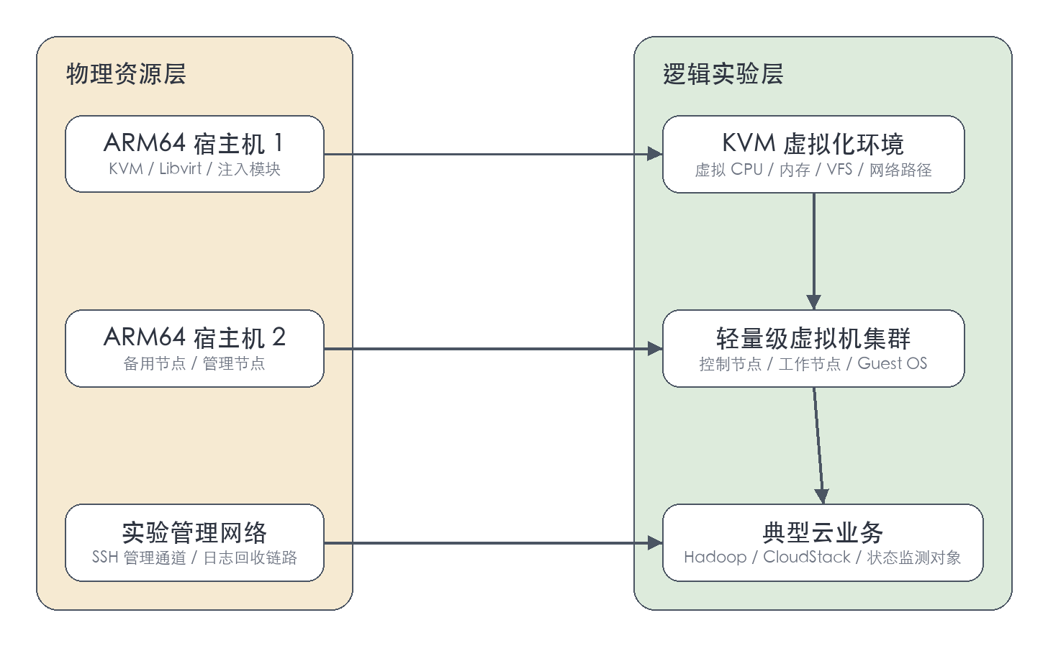
图2-2 故障注入实验环境的物理与逻辑结构
如图2-2所示，本课题实验环境在逻辑上划分为前端交互层、后端控制与数据处理层、故障注入引擎层以及目标物理机与虚拟资源层。控制节点负责解析任务、分发指令和回收结果，宿主机与虚拟机节点作为故障执行与观测对象共同组成实验闭环。该结构既保证了控制面与被测面相对独立，也便于对多层次注入过程进行统一调度。
在 Guest OS 选型方面，本文使用轻量级 Linux 系统作为虚拟机运行环境。一方面，轻量级系统镜像体积较小，适合频繁创建、销毁和恢复，有利于提升实验迭代效率；另一方面，这类系统与云原生和容器化场景具有较高相似性，其测试结果对实际云环境具有一定参考意义。基于该环境，本文进一步部署 Hadoop 集群与 CloudStack 相关组件，用于构建面向分布式计算与云管理控制面的实验场景。
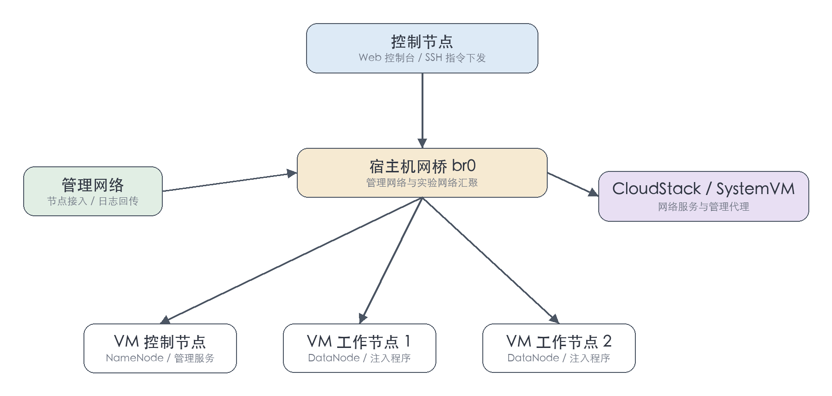
图2-3 轻量级虚拟机集群网络拓扑
图2-3展示了本文实验中轻量级虚拟机集群的网络组织方式。控制节点与工作节点通过私有 NAT 子网互联，既可满足 Hadoop 等分布式组件在测试过程中的通信需求，又能为网络隔离、延迟注入和局部脑裂场景提供独立实验空间。采用这种受控网络拓扑，有助于将故障影响限制在实验集群内部，避免对外部运行环境造成干扰。
在关键技术选型方面，本文针对不同层次采用了差异化的注入实现手段。对于 IaaS 层和宿主机内核级故障注入，主要采用 Kprobes 等动态追踪技术，在不重新编译内核的前提下拦截关键函数并篡改执行路径或返回结果；对于 Guest OS 层的资源与进程故障注入，主要依托 Linux 的进程调度接口、信号机制、ptrace 调试接口以及资源控制与网络管理工具实现；对于网络异常模拟，则结合 tc、iptables 等机制完成延迟、丢包与隔离场景构造；对于多节点调度与实验编排，则通过 SSH 通道和控制脚本实现指令下发与结果回收[13-20]。
上述实验环境与关键技术的选型，既考虑了实现可行性，也兼顾了测试层次覆盖范围与后续平台化集成需求，为后续章节中的总体设计与具体实现提供了技术基础。
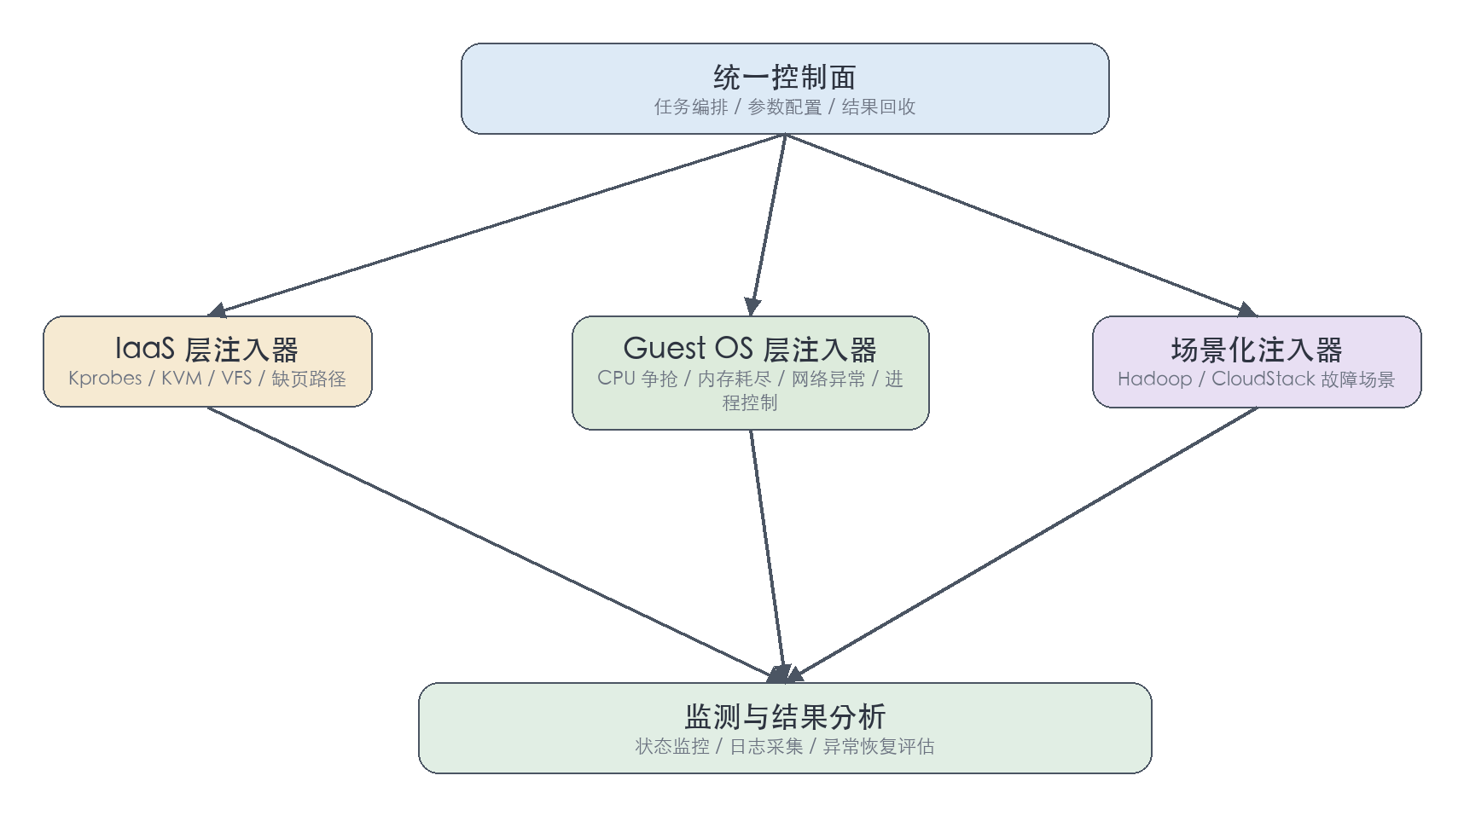
图2-4 本课题多层次故障注入总体结构
从图2-4可以看出，本文工具体系在纵向上贯穿底层硬件与虚拟化层、Guest OS 层以及上层分布式应用与管理层，并在不同层次部署相应的故障注入组件。这种结构说明本文的研究对象并非单一节点或单一故障类型，而是面向云平台运行栈建立一套可扩展的多层次注入机制，为后续平台总体设计与实验场景构建提供了直接支撑。

2.5 平台功能需求与设计目标
结合云平台健壮性测试的特点与本课题的研究目标，本文所设计的故障注入工具首先需要满足多层次故障注入能力这一核心需求。平台应能够覆盖底层虚拟化层、客户机操作系统层以及典型分布式应用和管理控制层，支持对 CPU、内存、存储、网络、进程和控制链路等多种对象施加故障，并能够根据测试目标选择不同粒度的注入方式。
其次，平台需要具备统一的任务控制与结果回收能力。由于实验通常涉及多个节点和多类注入器，如果缺乏统一的调度与管理机制，测试过程将十分繁琐，且难以保证执行顺序与实验记录的一致性。因此，平台应支持参数化配置、批量任务下发、状态反馈、日志回收和实验结果整理，使测试过程能够标准化、自动化地进行。
再次，平台需要具备较好的安全性与可控性。故障注入本身具有一定破坏性，若注入范围与条件缺乏约束，可能影响实验环境稳定性，甚至导致控制节点失去管理能力。为避免此类问题，平台应尽量将故障控制在目标对象与目标节点内部，保证管理通道相对独立，并支持在实验结束后快速恢复测试环境，以提高后续重复实验效率。
除功能需求外，平台还应满足若干非功能性设计目标。其一是可扩展性，即平台能够在现有故障类型基础上继续增加新的注入器和测试场景；其二是易用性，即测试人员可以通过统一接口配置故障参数并执行实验，而不必频繁手工操作各个底层工具；其三是可复现性，即相同参数和相同环境下的实验能够重复执行并得到具有可比性的结果；其四是可观测性，即平台能够提供足够的运行日志、时间信息和状态回执，以支持后续的结果分析与故障定位。
基于以上需求，本文将平台设计目标归纳为以下几点：构建一套覆盖多层次的故障注入体系；提供统一的故障描述与调用方式；支持多节点实验的任务编排与日志管理；兼顾注入精度、实验安全性和平台扩展能力；为后续可视化控制面和自动化测试平台集成预留清晰接口。上述目标将直接指导后续章节中的总体架构设计与核心功能实现。

2.6 本章小结
本章围绕云平台故障注入工具的研究背景，分析了云平台的典型分层结构，阐述了故障注入技术的基本原理与主要分类，并结合云平台的系统特点总结了健壮性测试在跨层耦合、分布式恢复、实验可观测性和结果可复现性方面的特殊要求。在此基础上，进一步说明了本文实验环境和关键技术的选型依据，并归纳了平台在功能与设计目标上的核心需求。上述分析为后续章节中的平台总体架构设计、注入器实现以及实验验证提供了理论和技术支撑。

第3章 云平台故障注入工具总体设计

3.1 设计目标与总体思路
在前一章完成相关技术与需求分析的基础上，本文进一步将研究重点转向云平台故障注入工具的总体设计。总体设计阶段的核心任务并不是直接实现具体注入器，而是先从系统角度回答几个关键问题：平台要解决哪些测试痛点，平台中的控制能力与执行能力如何分离，不同层次的故障如何被统一描述，多个节点上的注入动作如何被调度与回收，以及实验结束后如何保证环境恢复与结果可分析。只有在总体架构层面建立清晰的组织方式，后续各类内核级、Guest OS 级和场景化注入器的实现才不会相互割裂。
本文平台设计的总体目标可以概括为四个方面。第一，实现面向多层次云平台的统一故障注入框架，将宿主机虚拟化层、客户机操作系统层以及典型分布式应用层纳入同一测试体系。第二，实现故障任务的标准化描述与统一调度，使测试人员能够以参数化方式组织实验，而不必直接操作底层脚本与内核模块。第三，实现故障执行过程的可观测与可回收，保证实验中产生的日志、状态与关键指标能够被统一采集。第四，实现测试环境的可恢复与平台能力的可扩展，为后续增加新型故障注入器和可视化控制界面保留清晰接口。
基于上述目标，本文在总体思路上采用“控制面与执行面分离、任务模型统一、注入器按层部署、结果集中回收”的设计原则。控制面主要负责故障建模、参数校验、任务调度、结果汇总与恢复编排；执行面则根据不同层次故障的特点，在宿主机、虚拟机和上层业务环境中部署对应注入器。通过这种方式，平台既能适配底层高侵入性的内核级故障注入，也能兼容 Guest OS 层和业务层相对轻量的脚本式与进程级注入，从而形成结构清晰、职责明确的整体框架。

3.2 平台总体架构设计
从总体结构上看，本文设计的云平台故障注入工具由用户交互层、控制与调度层、故障注入执行层、目标系统与业务层以及结果与数据层组成。各层之间通过明确的任务流、数据流和控制流相互连接，共同完成从故障配置、任务下发、局部执行、状态观测到结果汇总的完整实验闭环。
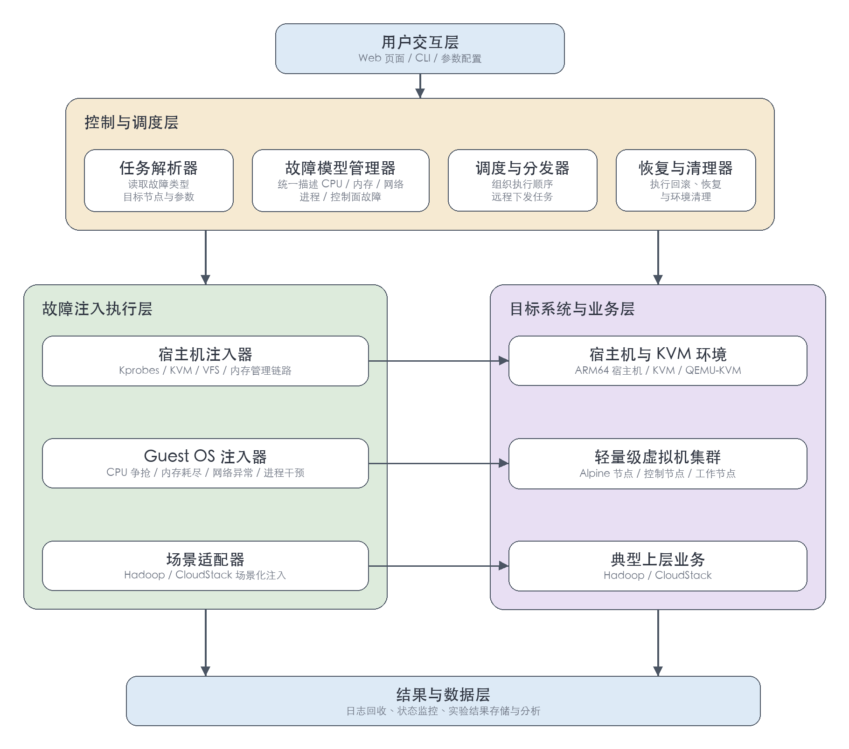
图3-1 云平台故障注入工具总体架构图
如图3-1所示，用户交互层位于平台最上方，负责承接测试人员对故障类型、目标节点、实验时长和注入强度等参数的输入。考虑到后续平台化演进需求，该层同时兼容 Web 界面、命令行与配置文件三类输入形式。通过将交互层与底层执行逻辑解耦，可以避免测试人员直接接触宿主机内核接口和复杂脚本，提高平台的可用性与安全性。
控制与调度层是平台的核心中枢，包括任务解析器、故障模型管理器、调度与分发器以及恢复与清理器四类核心组件。其中，任务解析器负责接收并结构化用户输入；故障模型管理器负责将不同层次故障抽象为统一的数据描述；调度与分发器负责根据目标节点、触发时机和执行顺序生成实际任务；恢复与清理器负责在实验结束后执行回滚与恢复操作。这一层相当于整个系统的“控制面大脑”，直接决定平台的组织效率和实验一致性。
故障注入执行层是平台的数据面与执行面，主要由宿主机注入器、Guest OS 注入器以及面向典型业务场景的适配器构成。宿主机注入器面向 KVM、VFS、内存管理与关键内核函数等高特权链路；Guest OS 注入器负责资源争抢、内存耗尽、网络劣化、进程停止和内存污染等故障；场景适配器则进一步对 Hadoop、CloudStack 等系统语义相关的行为进行定制化控制。通过按层部署执行模块，平台能够在同一框架下整合多种粒度和多种侵入程度的故障注入能力。
目标系统与业务层是故障实际作用的对象，既包括 ARM64 宿主机与 KVM 运行环境，也包括轻量级虚拟机集群以及其上运行的分布式框架与云管理组件。平台并不直接将这些系统视为黑盒，而是把它们拆分为可观测、可控制、可注入的多个目标单元。例如，在宿主机侧关注 vCPU 线程、页表与 VFS 调用链路，在虚拟机侧关注进程、网络与资源状态，在业务侧关注 NameNode、DataNode、SystemVM、API 链路与数据库状态。
结果与数据层位于体系结构底部，承担日志回收、状态监控、时间线整理以及实验结果持久化的职责。设计这一层的目的并不是简单记录命令输出，而是通过集中采集多节点、多组件、多层次日志，形成可追踪、可对比、可分析的实验数据基础。后续在实验章节中需要使用故障触发时间、恢复时间、节点状态变化和异常传播现象等指标，这些都依赖于该层的数据支撑。

3.3 平台核心模块设计
在总体架构确定之后，为了进一步提高平台的模块清晰度与实现可维护性，本文将系统拆分为若干职责边界明确的核心模块。各模块既能够独立完成各自子任务，又能够通过统一任务描述与标准化接口协同工作。

3.3.1 用户交互与任务配置模块
用户交互与任务配置模块直接面向测试人员，是平台的入口模块。该模块的主要职责包括接收实验输入、组织任务参数、展示节点与组件信息以及触发实验执行。考虑到平台既服务于论文实验，也需要兼顾后续系统化集成，本模块在设计上采用参数驱动方式，而非为每一种故障单独硬编码交互逻辑。测试人员只需指定故障类型、目标层次、目标节点、持续时间、故障强度以及是否执行恢复等关键参数，模块即可自动形成标准化输入。
在参数组织方面，该模块需要同时支持单一故障任务和复合故障任务。单一故障任务适用于验证某一注入器的独立效果，例如单独向 Guest OS 注入高丢包率网络故障；复合故障任务则适用于验证跨层级联场景，例如同时向宿主机注入内存异常并向分布式节点注入局部网络隔离。为了适配两类实验需求，平台在输入结构中允许定义故障序列、并发关系与触发条件，从而为更复杂的综合实验预留空间。

3.3.2 任务解析与调度分发模块
任务解析与调度分发模块是平台控制面的关键节点，其核心作用是将用户输入转换为可以在目标节点上执行的具体任务单元。解析阶段首先检查输入是否完整，并根据故障类型判断需要调用的注入器类别；随后，调度阶段根据目标节点的网络可达性、实验时序以及故障依赖关系生成执行计划；最后，分发阶段通过 SSH 通道、远程脚本或本地控制命令把任务下发到对应宿主机或虚拟机节点。
该模块设计的重点在于统一“任务单元”的结构。本文将每一个待执行故障动作抽象为最小任务单元，其中至少包含任务编号、目标层次、目标节点、注入器类型、故障参数、起止时间、恢复策略和日志标签等信息。采用这种结构化抽象后，调度器不再依赖具体故障实现细节，而是以统一数据结构组织调度逻辑，使不同故障注入器能够在同一平台框架下被一致管理。
此外，该模块还负责解决多节点实验中的顺序一致性问题。对于涉及多个节点的复合故障实验，如果不同节点上的动作触发顺序不可控，就会导致结果难以复现。为此，调度器在设计中引入统一时间戳和任务阶段标识，通过先分发后触发、中心节点统一记时以及任务状态回执的方式，尽量保证各节点上的故障动作在可控窗口内执行，从而增强实验的可复现性。

3.3.3 故障模型管理与注入器管理模块
故障模型管理模块负责把平台支持的不同故障类型进行统一抽象。由于本文平台覆盖底层内核级故障、Guest OS 级故障以及业务层场景故障，如果缺乏统一建模方式，不同注入器会形成相互独立、难以复用的碎片化工具集合。因此，平台需要先在总体设计阶段建立“故障对象 - 注入方式 - 参数集合 - 预期影响 - 恢复方式”的统一描述框架[9-14]。
在此基础上，注入器管理模块进一步承担注入器注册、加载、执行和卸载职责。对于宿主机侧内核级注入器，该模块需要处理更高权限的加载与卸载逻辑；对于 Guest OS 侧和上层业务侧脚本式注入器，则需要管理命令生成、运行时参数注入和执行状态回传。通过管理模块统一调度，平台能够屏蔽不同注入器在实现语言、执行权限和运行位置上的差异，使其对上层调度逻辑表现为统一的可调用能力。
该模块还需要维护注入器与故障模型之间的映射关系。例如，同样是“内存类故障”，在宿主机侧可能对应缺页异常拦截或 TLB 破坏，在 Guest OS 侧则可能对应内存耗尽或进程内存污染。通过映射关系表，平台可以依据故障语义和目标层次自动选择正确执行器，降低测试人员配置错误的可能性。

3.3.4 日志回收与状态监控模块
日志回收与状态监控模块的主要作用是为故障实验提供持续可观测能力。由于云平台故障往往具有跨节点和跨层传播特征，单纯依赖某一个节点上的控制台输出无法完整反映系统状态变化。因此，平台在总体设计中将日志回收与状态监控视为基础能力，而非实验完成后的附加功能。
在日志回收方面，该模块需要同时采集宿主机日志、虚拟机系统日志、注入器执行日志以及上层业务组件日志，并通过统一命名规则与时间戳标识将其归档。这样既便于实验结束后的横向比对，也便于定位故障从注入开始到系统恢复之间的关键事件序列。在状态监控方面，该模块需要关注节点在线状态、核心进程运行状态、资源利用率、网络连通性以及业务组件的关键健康指标，从而在实验过程中实时判断故障是否成功触发，以及故障影响是否超出预期范围。
更进一步地，为支持后续章节中的结果分析，本文在总体设计中要求该模块具备基础的时间线重建能力。也就是说，平台不仅记录“发生了什么”，还需要尽可能记录“何时发生、持续多久、与其他事件的前后关系如何”。这一能力对于分析级联故障和恢复过程尤其重要。

3.3.5 结果分析与实验管理模块
结果分析与实验管理模块位于平台链路的末端，但其重要性并不低于前面的调度与执行模块。该模块负责对故障实验产生的数据进行结构化整理，并形成能够支撑论文分析的结果输出。实验管理部分主要记录每次实验的编号、配置、目标对象、执行时间、成功状态和恢复状态；结果分析部分则进一步对故障触发效果、日志事件序列、节点状态变化以及恢复时间等信息进行归纳。
从论文工作角度看，该模块的目标不是实现复杂的数据分析算法，而是确保后续实验章节能够稳定获得可比较的数据基础。例如，对于同一类网络故障在不同参数条件下的实验，需要平台能够清晰地输出注入开始时间、目标节点行为变化、主节点感知延迟以及恢复后状态；对于复合故障实验，则需要能对多类事件进行并列呈现。只有在总体设计阶段将实验管理和结果分析纳入平台核心链路，后续实验才具备统一分析的基础。

3.4 故障模型与任务描述设计
为了让平台真正具备“统一管理多类故障”的能力，本文在总体设计中对故障模型与任务描述方式进行了专门设计。故障模型并不直接等同于注入器代码，而是对故障对象、故障行为、故障参数、触发时机和恢复方式的抽象表达；任务描述则是在故障模型基础上面向一次具体实验形成的执行实例。

3.4.1 故障对象抽象
根据本文研究范围，平台将故障对象划分为宿主机内核与虚拟化链路对象、Guest OS 运行对象以及上层业务与管理对象三大类。宿主机侧对象包括 vCPU 线程、页表状态、TLB 刷新路径、VFS 读写链路和 KVM 关键状态接口；Guest OS 对象包括 CPU 资源、内存资源、网络接口、目标进程及其地址空间；上层业务对象则包括 Hadoop 关键守护进程、CloudStack 系统虚拟机、API 链路与数据库状态等。通过先定义对象集合，再定义故障行为，平台能够以较统一方式组织复杂故障场景。

3.4.2 故障参数设计
故障参数是故障模型可配置性的核心。不同故障虽然作用对象不同，但在参数组织上通常可以抽象为目标、强度、持续时间、触发条件和恢复策略五类信息。例如，网络故障的强度可以体现为延迟值、丢包率和隔离目标端口；资源故障的强度可以体现为线程数、内存申请速率或磁盘限速值；内核级故障则更强调目标函数、错误码、返回值篡改方式和生效时机。通过将这些信息结构化存储，平台可以在不改变调度逻辑的前提下，支持不同粒度和不同层次故障的统一调用。
在参数设计中，本文特别强调边界约束。故障注入虽然追求高强度压力测试，但如果参数完全放开，极易造成控制节点不可达或环境难以恢复。因此，平台在总体设计阶段就要求参数模型内置合法性检查，例如限制高强度故障的最大持续时间、限制网络隔离对管理通道的影响范围、要求内核级注入必须声明恢复策略等，从而兼顾测试强度与实验安全性。

3.4.3 任务描述与执行约束
在故障模型之上，平台定义统一任务描述结构，用于表示一次具体实验中的可执行对象。任务描述不仅包含故障模型中的核心字段，还补充了任务编号、实验批次、触发顺序、并发关系、预期观测项和日志标签等元数据。采用统一任务描述有两个直接收益：一是调度器可以基于统一结构生成多节点执行计划；二是实验结束后结果回收模块可以利用同一结构反向索引对应日志与状态数据。
执行约束则主要用于描述任务在调度与执行过程中的限制条件，例如某个任务必须在另一个任务完成后触发，某个任务必须先完成环境检测才能执行，某个任务在出现管理通道异常时必须立即终止等。通过将这些约束显式化，平台在设计上能够支持更复杂的实验场景，而不必在执行脚本中临时拼接控制逻辑。

3.5 平台工作流程设计
在明确总体架构和核心模块后，平台还需要定义一条清晰的工作流程，以保证从用户输入到结果输出的全链路行为可控。本文将平台工作流程划分为任务配置、任务校验、任务生成、命令分发、局部执行、状态观测、环境恢复与结果汇总八个阶段。
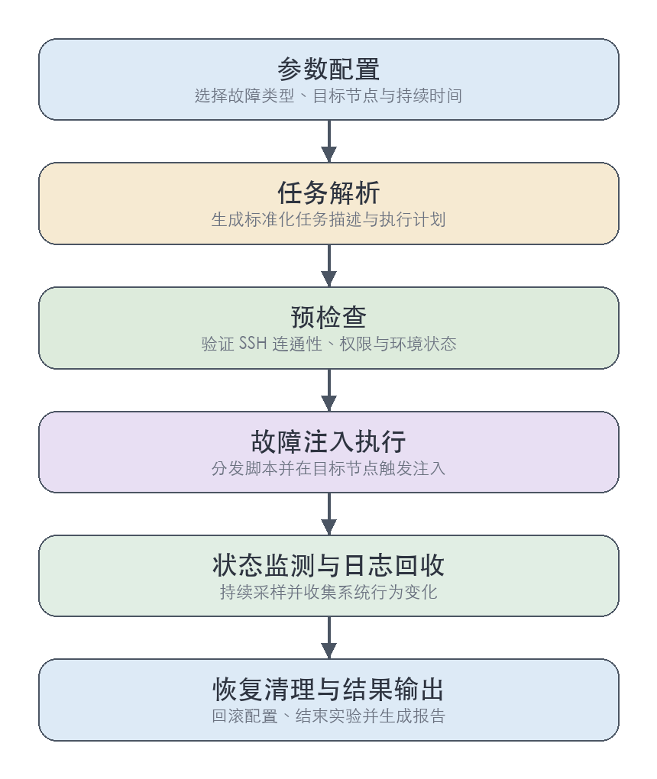
图3-2 故障注入任务执行流程图
如图3-2所示，流程首先从故障模型配置开始。测试人员在交互层选择目标层次、目标节点和故障参数之后，系统会立即进行合法性校验，检查依赖条件、参数边界和权限要求。若通过校验，调度器会基于统一任务描述生成可执行任务，并将其分发到目标节点。随后，局部注入器按照既定时机执行故障动作，同时状态监控模块开始持续采集日志与关键指标。当故障达到设定持续时间或满足终止条件后，恢复与清理模块启动回滚、恢复和环境清理动作，最后平台对结果进行汇总。
这一流程设计的关键在于把“执行”和“恢复”都显式纳入统一框架之中。很多故障测试工具只关注如何把故障注入进去，却忽视了注入结束后的环境回收，这会严重影响实验复用效率。本文平台在总体设计上要求每一个故障任务都尽可能绑定恢复逻辑，使实验链路形成闭环。
此外，流程中的每一个阶段都要输出最基本的状态回执。例如，校验阶段需要输出参数是否合法，分发阶段需要输出节点是否收到任务，执行阶段需要输出注入是否成功触发，恢复阶段需要输出回滚是否完成。通过这些回执信息，平台不仅能够提高可观测性，也便于在实验失败时快速定位是哪一个阶段发生了问题。

3.6 平台的安全性、可扩展性与可复现性设计
对于故障注入平台而言，功能完整只是基本要求，是否安全、能否扩展以及实验能否稳定复现同样重要。首先在安全性方面，平台在架构层面尽量保持控制面与被测面分离，避免将核心控制功能直接暴露在高风险故障区域中。尤其在网络隔离和资源耗尽类实验中，平台要求优先保护管理通道和关键恢复通道，以降低实验失控风险。
其次在可扩展性方面，平台采用“故障模型 + 注入器注册 + 统一调度”的组织方式，便于后续继续增加新的注入器。例如，若未来需要增加针对存储后端一致性故障或容器运行时故障的测试能力，只需补充新的故障模型与执行器，并在映射关系表中完成注册，即可接入现有平台流程，而不必重写整个调度框架。
最后在可复现性方面，平台通过统一任务描述、时间戳标识、执行回执和日志标签等机制，尽量保证相同环境与相同参数下的实验能够重复执行并得到可比较结果。对于论文实验而言，这一特性尤为重要，因为只有具备可复现性，后续不同故障强度、不同目标系统和不同实验条件下的结果对比才具有说服力。

3.7 本章小结
本章从总体设计角度对云平台故障注入工具进行了系统阐述，给出了平台的设计目标、总体思路和分层架构，分析了用户交互、任务调度、故障模型管理、注入器管理、日志监控与结果分析等核心模块的职责分工，并进一步设计了统一的故障模型、任务描述方式和平台工作流程。通过这些设计，本文为后续各类注入器的具体实现、控制面的平台化集成以及实验章节中的测试组织提供了统一框架。下一章将在本章总体设计基础上，进一步展开多层次故障注入关键技术的具体实现。

第4章 多层次故障注入关键技术设计与实现

4.1 面向 IaaS 层的内核级故障注入引擎设计与实现
云平台的 IaaS 层承担着对计算、内存、存储和虚拟机生命周期的底层支撑职责，其稳定性直接决定上层 Guest OS 与分布式业务能否持续运行。相较于只在应用层制造异常的方式，面向 IaaS 层的故障注入需要深入宿主机内核与 KVM 关键执行路径，才能真正模拟底层资源失效、状态不同步和虚拟化管理异常等场景。因此，本文首先构建面向宿主机与 KVM 的内核级故障注入引擎，将其作为整套平台最底层、最关键的注入能力。
该引擎的设计目标包括三个方面：一是在不重新编译目标内核的前提下，实现对关键内核函数和 KVM 路径的动态拦截；二是对寄存器、内存管理、文件系统和状态同步链路等多个对象提供精细化干预能力；三是在保证故障触发强度的同时，尽可能保留对实验环境的可控性，使注入动作能够在指定条件下启动、终止并恢复。基于此，本文采用 Kprobes 与 Kretprobes 作为底层动态探测机制，并结合 Linux 内核中的系统调用路径、VFS 链路和 KVM ioctl 交互过程实现故障注入。

4.1.1 基于 Kprobes 的动态追踪机制
Kprobes 是 Linux 提供的一种轻量级动态探测框架，允许开发者在不修改和重编译内核源码的情况下，将探针插入到目标内核函数入口或返回点，从而在运行时拦截关键执行路径。对于本文所研究的宿主机层故障注入任务而言，Kprobes 的优势主要体现在两个方面：其一，探针挂载位置灵活，可以覆盖 KVM 路径、内存管理路径以及 VFS 读写路径等多个关键位置；其二，注入逻辑可以在内核态直接访问 pt_regs 等上下文数据结构，便于对寄存器值、参数和返回值进行篡改[13]。
在工程实现上，本文将 Kprobes 机制进一步包装为统一的宿主机注入器接口。每一种内核级故障都对应一个目标函数、一个触发条件以及一组处理逻辑。探针在加载后首先判断注入开关是否生效、故障触发次数是否达到阈值，再根据故障模式执行参数篡改、错误码替换或流程短路。通过这种方式，不同的内核级故障注入模块可以复用同一套控制骨架，而差异仅体现在目标函数和局部处理逻辑上，从而提升了注入器代码的复用性与可维护性。
此外，针对 ARM64 环境下较新内核版本存在的内核符号变化问题，本文在注入器实现中采用“目标函数抽象 + 运行前符号校验”的方式，尽可能降低不同内核版本下的兼容风险。具体来说，注入模块在加载阶段优先检查目标符号是否可解析，若符号不存在，则直接终止加载并返回错误信息，以避免将故障转化为模块崩溃或宿主机异常。

4.1.2 虚拟 CPU 寄存器与执行流篡改机制
在 KVM 虚拟化环境中，虚拟机的计算行为最终由宿主机上的 vCPU 线程承担。因而，从宿主机视角看，对 vCPU 线程寄存器上下文的干预，本质上就是对 Guest OS 计算过程的底层破坏。本文在宿主机注入器中，通过拦截 vCPU 相关执行路径，在探针处理函数中访问 pt_regs 结构体，进一步实现对程序计数器、栈指针以及若干通用寄存器的定向篡改[15-17]。
这一机制主要服务于两类故障模拟。第一类是执行流破坏故障，即通过修改程序计数器或栈指针，使新创建或正在运行的 vCPU 线程在返回后跳转到非法地址，触发段错误或崩溃；第二类是寄存器位翻转故障，即通过按位异或或强制赋值的方式修改通用寄存器中的关键数据，模拟底层硬件软错误对计算结果和控制逻辑造成的影响。与单纯终止进程的方式相比，这种注入方法更接近底层异常的传播方式，也更容易暴露 KVM 隔离机制与 Guest OS 异常处理能力中的薄弱环节。
在具体实现上，本文并不追求对所有寄存器进行无差别篡改，而是选择对执行路径影响较大的寄存器进行针对性干预。这样一方面可以避免过度破坏宿主机环境，另一方面也有利于在实验中建立“故障位置 - 系统行为”之间相对清晰的对应关系，提高结果分析的可解释性。

4.1.3 基于缺页异常与 TLB 拦截的内存故障模拟
内存管理故障是云平台底层最具代表性的高风险异常之一。对于虚拟机而言，客户机内部看到的物理内存并不直接对应宿主机物理页，而是经过 KVM 和 Linux 内核内存管理子系统的多层映射与维护。因此，若要在宿主机侧模拟“物理内存不可用”“内存映射失败”或“页表状态失效”等异常，仅在 Guest OS 内部分配大块内存并不能准确反映底层问题，必须从宿主机缺页处理与地址转换机制入手[13-16]。
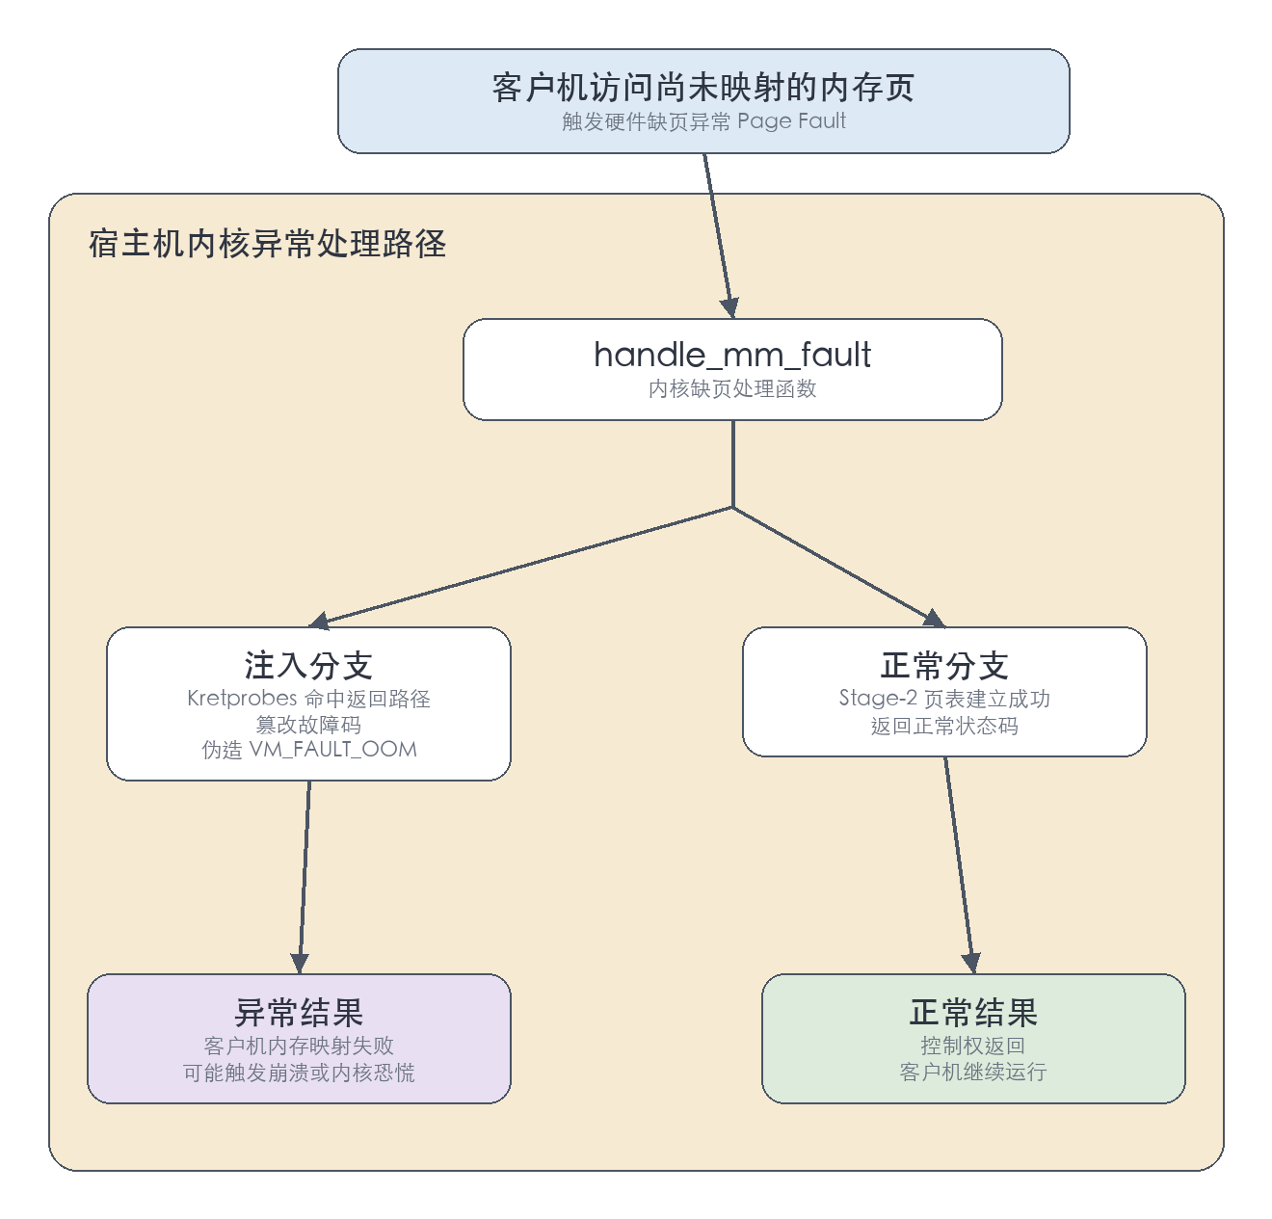
图4-1 缺页异常拦截与异常传递过程示意
如图4-1所示，本文针对内存故障模拟主要采用两条技术路径。第一条路径是基于 Kretprobes 拦截缺页异常处理函数，在其返回阶段强制改写返回值，从而伪造内存分配失败、总线错误或其他缺页异常。这样，当 KVM 试图为 Guest OS 建立新的地址映射时，会接收到错误状态，进而导致客户机进程崩溃、Guest OS 内核异常甚至虚拟机宕机。第二条路径是拦截 TLB 刷新相关函数，故意阻断或延迟其执行，使处理器缓存中的页表项与实际页表状态不一致，从而模拟陈旧 TLB 表项带来的寻址错误与潜在数据串扰风险。
这类内存故障模拟的关键难点在于：既要让故障在宿主机侧足够“真实”，又不能直接破坏实验环境本身。为此，本文在实现时采用受控的触发次数、条件开关和目标上下文筛选机制，确保注入逻辑只作用于指定虚拟机相关路径，而不会无差别影响宿主机其他服务。通过这种方式，平台能够在较高控制精度下复现虚拟化内存异常场景，为后续分析虚拟机隔离性和容错能力提供支撑。

4.1.4 虚拟文件系统 I/O 链路阻断实现
在云平台环境中，虚拟机的虚拟磁盘读写最终会退化为宿主机对镜像文件或后端存储对象的文件系统操作。因此，从宿主机 VFS 层切入，可以在不真正破坏物理介质的前提下，模拟虚拟磁盘掉线、I/O 失败、只读保护和写入中断等典型存储故障。基于这一思路，本文在宿主机侧设计了 VFS 读写链路阻断注入器，对 vfs_read、vfs_write 等关键函数进行探针挂载，在特定条件下强制修改参数或错误码。
在实现机制上，注入器首先根据当前进程上下文判断是否为目标虚拟机对应的 QEMU/KVM 进程，只有命中目标进程时才继续执行故障逻辑。随后，处理函数根据故障模式选择不同注入策略。例如，在读路径上可通过篡改缓冲区指针或返回计数，模拟读取失败、空读或输入错误；在写路径上则可通过强制返回 -EIO、-ENOSPC 或 -EROFS 等错误，模拟后端 I/O 异常、空间耗尽或只读保护场景。
这种设计的工程意义在于，它将复杂的底层存储异常转换为 VFS 层上的受控故障，从而避开了直接操作物理设备带来的高风险，同时仍能让上层虚拟机真实感知到磁盘不可用或性能劣化。对于 Hadoop、CloudStack 等依赖持久化存储和磁盘镜像的系统而言，该能力能够有效验证其在面对底层 I/O 异常时的恢复与容错逻辑。

4.1.5 KVM 状态机与热迁移机制干预
除计算、内存与存储路径外，KVM 的状态查询与热迁移链路也是 IaaS 层高可用能力中的关键环节。云平台中的监控组件、管理组件与迁移控制器，通常通过 ioctl 请求与 KVM 模块交换状态信息。如果这些状态本身被篡改或隐藏，就可能导致控制面误判，进而使云平台在“看起来正常”的情况下发生真实故障[15-17]。
基于这一认识，本文进一步设计了面向 KVM 状态接口和迁移链路的注入逻辑。对于状态查询路径，注入器通过拦截寄存器状态读取或关键返回结构体的填充过程，伪造寄存器值、运行状态或健康状态，使外部监控组件接收到失真的虚拟机运行信息。对于热迁移路径，注入器则通过拦截脏页日志获取函数，清除部分位图标记或篡改返回内容，导致迁移控制器忽略实际已发生变化的内存页，从而在迁移完成后诱发静默数据错误或业务状态不一致。
这类故障与传统“直接崩溃”的故障不同，其危险性在于表面上并不一定立即导致服务停止，而是通过控制面误判和状态失真造成更隐蔽的系统风险。将此类注入逻辑纳入平台能力后，本文的故障注入工具不再局限于资源破坏，而能够进一步覆盖“监控失真”“状态欺骗”“迁移不一致”等更贴近真实云平台运维场景的高级异常。

4.2 面向 Guest OS 层的应用级故障注入工具设计与实现
仅依靠宿主机侧的底层故障注入还不足以覆盖云平台中常见的异常场景。许多问题并不直接源于虚拟化层，而是表现为 Guest OS 内部的资源争抢、进程假死、网络异常和内存污染。因此，本文在宿主机注入器之外，进一步设计并实现了一套面向 Guest OS 层的应用级故障注入工具，用于在轻量级虚拟机环境中构造更接近业务运行阶段的故障情形。
与内核级注入相比，Guest OS 级注入器在实现方式上更强调轻量性、可移植性与部署便利性。本文主要通过标准 C 语言程序、系统调用接口、Linux 网络管理工具以及 ptrace 等机制实现 CPU、内存、网络、进程与进程地址空间相关异常的主动模拟。尽管这些工具运行在用户态或 Guest OS 内部，但由于其作用对象更贴近业务节点，因而在分布式系统可靠性实验中具有很高的实用价值。

4.2.1 CPU 资源争抢与内存耗尽注入
CPU 资源争抢注入器的目标是模拟单个虚拟机或节点因计算竞争而进入严重调度饥饿状态的场景。为避免简单死循环被调度器快速限制，本文在实现中采用多线程并发、高强度浮点与整数混合运算以及 CPU 亲和性绑定等方式，使工作线程能够长期占用特定逻辑核心。这样构造出的负载不仅能够快速拉高 CPU 占用率，也更容易在业务层表现为请求超时、守护进程响应迟缓和心跳延迟。
内存耗尽注入器则主要针对 Guest OS 内部内存持续被吞噬、最终触发 OOM 机制的场景。实现时，程序周期性申请新的内存块，并通过对申请结果执行写入操作主动击穿 Linux 惰性分配策略，使虚拟内存真正转化为物理内存占用。随着可用内存逐渐逼近上限，系统会出现频繁缺页、内存回收拥塞以及关键进程被 OOM Killer 回收等现象，从而较真实地复现业务节点在资源耗尽时的行为特征。
这两类注入器虽然实现相对简单，但在云平台实验中非常重要。其原因在于，上层分布式框架往往首先感知到的不是底层硬件故障，而是节点响应速度下降、任务调度阻塞和心跳丢失。通过 Guest OS 级资源故障注入，平台能够把底层资源紧张转换为对上层业务更直观的系统表现，从而补足单纯内核级注入难以覆盖的实验视角。

4.2.2 网络异常与分区模拟
网络异常是分布式系统最常见、也最具破坏性的故障来源之一。对于 Hadoop、CloudStack 等依赖持续心跳与远程调用的系统而言，网络时延抖动、丢包和局部隔离极易引起节点误判、主从失联和控制链路阻塞。因此，本文在 Guest OS 层专门设计网络异常注入器，借助 Linux 的 tc、netem 和 iptables 等机制实现延迟、丢包、单向隔离和局部网络分区[9-12,18-20,22]。
其中，延迟与丢包模拟主要依赖 netem 队列规则，通过向目标网卡附加流量控制参数，使经过该接口的报文在内核网络栈中受到统一的时延和丢弃策略影响。隔离与分区模拟则主要依赖 iptables 规则，在目标节点上对特定源地址、目的地址或端口进行丢弃处理，从而切断节点与集群关键组件之间的通信。在实验实现中，本文尤其注意保留 SSH 管理通道的可用性，以避免测试人员失去对节点的控制权。
通过这种方式，平台可以灵活模拟“节点仍然存活但与控制面失联”“业务端口不可达而基础连通仍存在”“单向链路异常导致状态不一致”等更复杂的网络故障情景。与单纯关闭网卡相比，这种注入方式能够更精细地复现实际云环境中的网络脑裂与局部拥塞问题。

4.2.3 基于信号机制与 ptrace 的进程干预
在真实云平台中，许多关键故障最终表现为守护进程崩溃、假死或内部数据损坏。为此，本文在 Guest OS 层进一步实现了基于 POSIX 信号与 ptrace 的进程干预工具。该工具一方面能够通过向目标进程发送 SIGKILL、SIGSTOP 和 SIGCONT 等信号，模拟进程崩溃、进程挂起和自愈恢复；另一方面能够通过 ptrace 接口直接附着目标进程，并在其地址空间内搜索和修改特定数据，模拟更隐蔽的内存污染故障。
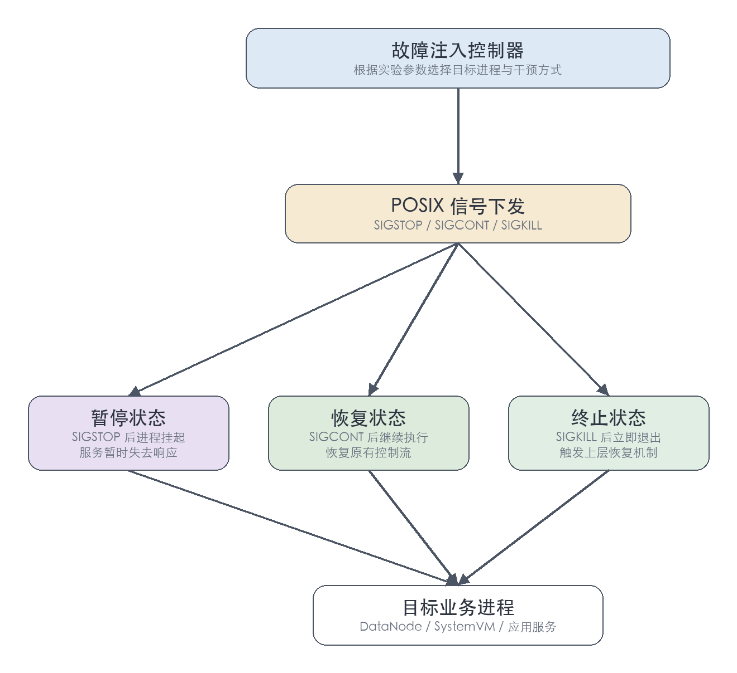
图4-2 基于 POSIX 信号的进程状态控制实现示意
如图4-2所示，基于信号机制的进程控制实现逻辑较为直接，但在分布式系统实验中十分有效。对普通业务进程发送 SIGKILL 可快速验证上层系统是否能够感知进程崩溃并执行重启或迁移；发送 SIGSTOP 则可模拟更难处理的“静默失效”场景，即进程本身未退出，但也不再响应外部请求。相比直接终止进程，假死场景往往更能暴露系统在超时检测和主备切换策略上的不足。
ptrace 型注入则更偏向精细化数据层故障模拟。其基本过程包括附着进程、解析 /proc/[pid]/maps 获取地址空间布局、搜索目标模式数据并使用 PTRACE_POKEDATA 写回污染后的值。通过这种方式，平台能够在不改变目标程序源代码的前提下，直接在运行期破坏其堆栈数据或关键状态变量，从而模拟位翻转、内存损坏和局部数据异常对业务行为的影响。

4.3 面向典型分布式应用的场景化故障注入实现
在具备底层虚拟化故障注入和 Guest OS 级故障注入能力之后，平台还需要进一步面向具体业务系统提供场景化注入能力。其原因在于，不同分布式框架对同类资源故障的感知方式并不相同，若仅停留在通用资源层，难以体现业务语义中的高可用机制与故障传播特征。因此，本文针对 Hadoop 与 CloudStack 两类具有代表性的云平台上层系统，实现了具有系统语义感知能力的定制化故障注入。

4.3.1 面向 Hadoop 的级联故障注入实现
Hadoop 集群由 NameNode、DataNode、ResourceManager 及相关工作进程协同运行，其容错逻辑高度依赖心跳、任务重调度与数据副本机制。基于这一特点，本文在通用注入器基础上进一步开发 Hadoop 场景适配器，对不同节点角色、不同 RPC 端口和不同磁盘资源路径进行定向干预[20]。
在具体实现上，Hadoop 适配器首先需要识别集群中关键守护进程的部署位置，再根据实验目标选择合适的干预方式。例如，若要模拟局部网络脑裂，可在目标 DataNode 上阻断与 NameNode 的关键通信端口，使该节点在本地仍可运行、但在控制面看来已逐渐失联；若要模拟底层存储劣化，可对特定数据目录实施限速或空间耗尽策略，进而观察 HDFS 在副本同步和超时处理上的行为。
更重要的是，Hadoop 场景中的故障往往并非孤立出现，而是表现为资源压力、网络异常与服务状态变化共同作用的级联过程。为此，本文在适配器中支持将 Guest OS 级和宿主机级注入器组合使用，在同一实验中形成多点、跨层的复合故障，以验证 NameNode 感知延迟、副本重建时长和任务重调度行为等关键容错指标。

4.3.2 面向 CloudStack 管理栈的可用性压力测试实现
CloudStack 作为典型云管理平台，其核心价值在于对虚拟机创建、网络编排、镜像管理和系统虚拟机调度等控制面能力进行统一管理。因此，针对 CloudStack 的故障注入不仅要关注底层资源异常，更要关注控制链路、系统虚拟机和状态存储对平台整体可用性的影响[18-19]。
基于这一思路，本文围绕 CloudStack 的系统虚拟机、API 链路和数据库状态实现了三类主要注入方式。第一类是对 SystemVM 的直接干预，包括调用 virsh destroy、virsh suspend 和 virsh resume 等命令，模拟系统虚拟机崩溃、挂起与恢复；第二类是对 API 监听端口与关键服务通道注入网络延迟或阻断，观察控制面请求在拥塞条件下的队列积压和超时行为；第三类是通过数据库层参数限制或锁等待模拟连接池耗尽和状态写入瓶颈，从而评估 CloudStack 在高压异常条件下的恢复能力。
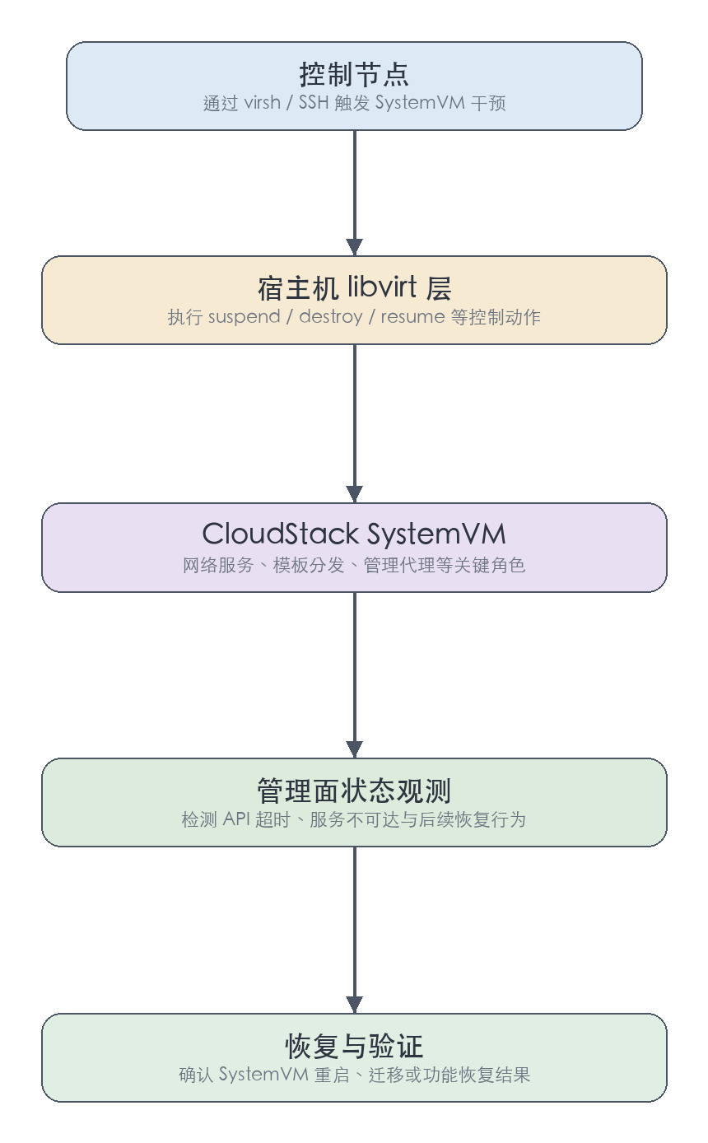
图4-3 基于 virsh 的 CloudStack SystemVM 干预实现示意
如图4-3所示，本文针对 CloudStack SystemVM 的干预并不经过平台自身的管理逻辑，而是直接从底层 Hypervisor 层调用 virsh 接口对目标虚拟机实施破坏。这种方式能够更真实地模拟底层计算节点异常、系统虚拟机失联和控制面外部干扰等场景，也更容易暴露 CloudStack 对系统虚拟机重建、探活与恢复机制中的不足。

4.4 注入器统一封装与多节点调用机制
为了让前述不同层次、不同实现机制的注入器能够在同一平台中协同工作，本文在实现层面还对注入器进行了统一封装，并构建了多节点、无代理的调用与回收机制。该部分并不直接制造新的故障，而是解决“如何调用这些故障能力”“如何把它们组织成完整实验”的问题，是从具体实现走向平台化集成的重要桥梁。
统一封装的核心思想是：无论注入器运行在宿主机内核侧、Guest OS 用户态还是业务组件层，对调度器而言都被视为接受统一参数、返回统一状态的执行单元。为此，本文为不同注入器设计了相对一致的调用接口，包括故障类型、目标对象、持续时间、强度参数、恢复方式和日志标签等字段。宿主机内核模块通过控制文件或参数接口接收任务，Guest OS 注入器通过命令行参数和脚本包装接收任务，上层场景适配器则在此基础上进一步增加业务语义参数。
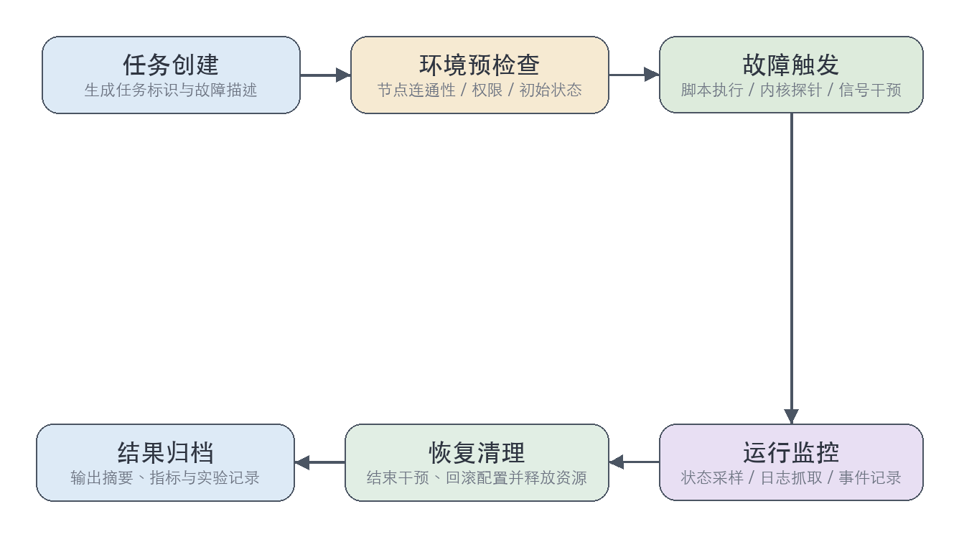
图4-4 故障注入任务执行生命周期示意图
如图4-4所示，在多节点调用过程中，测试人员或控制脚本首先在主控节点生成故障任务，再通过 SSH 通道把指令下发到目标节点。目标节点本地的注入器接收参数后执行对应注入逻辑，并将标准输出、错误信息与状态码回传给控制端。待实验结束后，控制端再统一汇总日志和状态数据。这种无代理调用模式可以减少对目标节点环境的额外侵入，同时也更适合快速搭建论文实验所需的测试环境。
在封装与调用设计中，本文还特别强调了恢复逻辑的绑定。对于网络规则、资源竞争和进程控制类故障，注入器在结束时需要执行反向操作，例如删除 iptables 规则、停止压力进程、恢复被挂起的服务；对于内核模块类故障，则需要关闭注入开关并卸载相关探针模块。通过把恢复动作显式绑定到任务生命周期中，平台能够显著提升实验的连续复用能力，也使后续结果更具可比性。

4.5 本章小结
本章围绕平台的核心技术实现，详细阐述了面向 IaaS 层的内核级故障注入引擎、面向 Guest OS 层的应用级故障注入工具以及面向 Hadoop 和 CloudStack 的场景化故障注入方法，并进一步说明了不同注入器在平台内部的统一封装与多节点调用机制。通过这些实现，本文建立了一套覆盖底层虚拟化、操作系统运行环境和上层典型业务系统的多层次故障注入体系，为下一章的平台集成与后续实验验证提供了直接技术基础。

第5章 平台控制面与系统集成实现

5.1 控制面设计目标与实现原则
在前两章中，本文已经完成了平台总体架构设计以及多层次故障注入器的关键实现分析。接下来的问题是，如何把这些分散在宿主机、虚拟机和业务节点上的故障能力整合为一个可操作、可重复、可回收的统一测试系统。仅从论文实验角度看，测试人员也许可以通过手工执行脚本分别触发不同故障；但若希望平台真正具备工程意义，就必须构建一个控制面，将参数输入、任务生成、远程调度、状态回收和结果整理等能力整合起来。
因此，本章研究的重点并不是新增某一种注入器，而是围绕控制面和系统集成展开。控制面的核心职责在于：统一接收测试任务、组织故障参数、协调不同层次注入器的调用时机、采集各节点运行状态，并在实验结束后完成结果整理与环境恢复。只有在这一层实现规范化和平台化，前面已经设计好的多层次故障注入能力才能真正形成系统化工具，而不是相互独立的脚本集合。
结合本课题实验环境和实现条件，本文在控制面设计上遵循四项原则。第一，采用轻量级前后端分离方案，避免引入过重的中间件依赖，使平台能够快速部署在实验环境中。第二，采用无代理的远程调用机制，减少对目标节点的额外改造成本。第三，要求任务对象、日志对象和结果对象在控制面中具有统一描述方式，以便多类故障共用同一套调度逻辑。第四，强调实验闭环，即每一次故障注入不仅要能成功执行，还要能够被监控、被回收、被恢复。

5.2 后端控制中枢实现
后端控制中枢是平台控制面的核心部分，主要负责接收前端请求、组织任务对象、调度远程执行、回收状态信息以及协调恢复流程。考虑到论文实验平台强调开发效率与接口清晰性，本文采用轻量级 Web 后端实现方式，并以统一的 REST 接口向上提供服务、向下组织远程故障注入动作[9-12,18-19]。
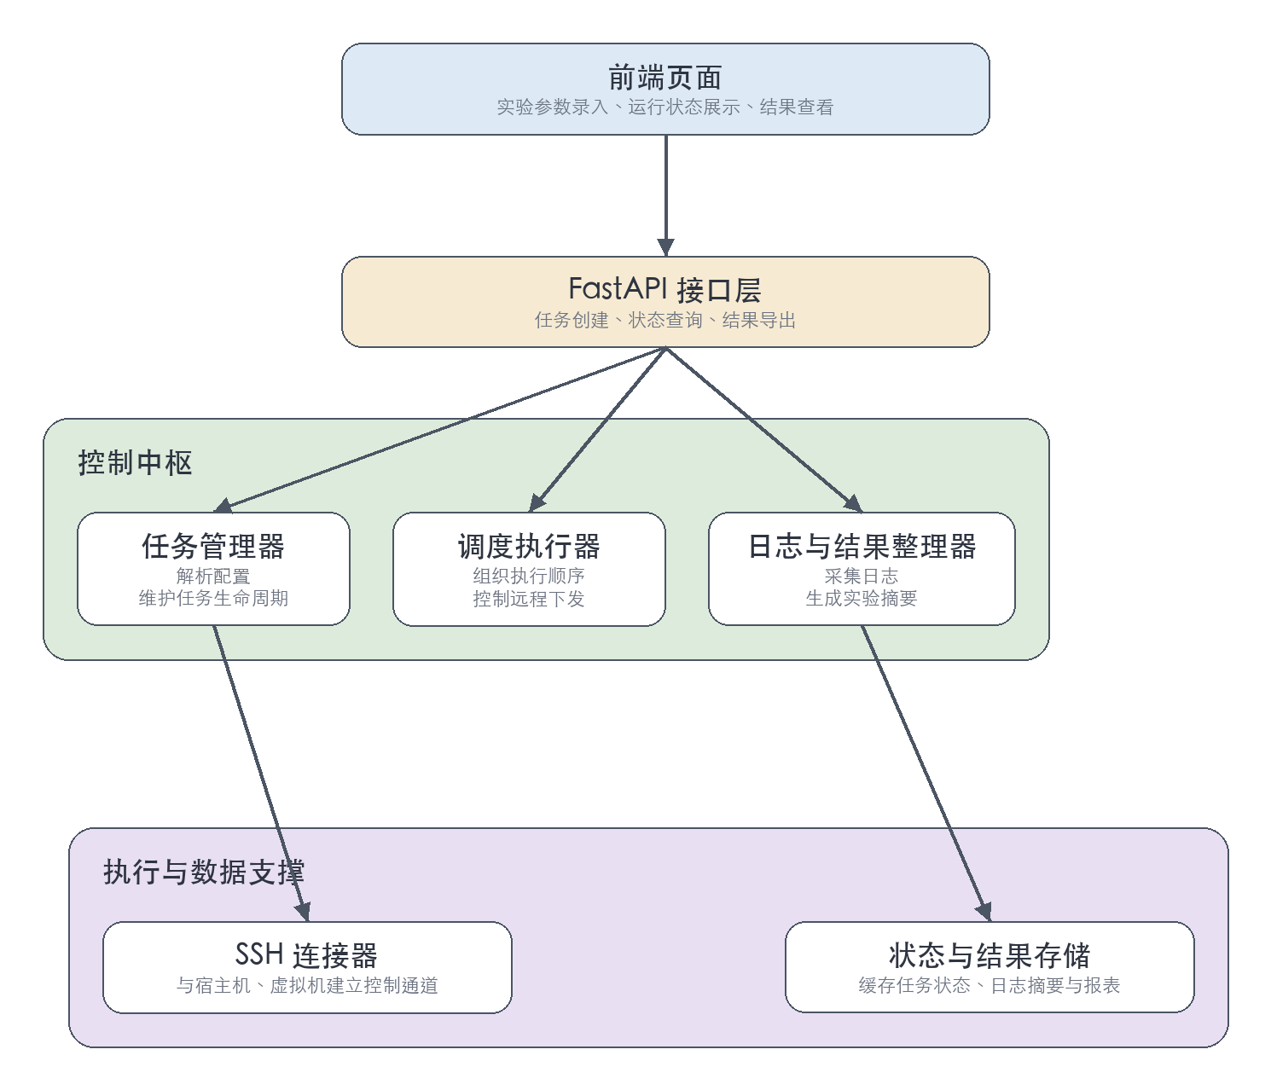
图5-1 平台控制面内部结构图
如图5-1所示，后端控制中枢内部主要由 API 服务层、任务调度器、SSH 执行器和恢复与清理器组成，并与日志回收器、状态监控器共同构成平台的核心控制链路。其基本思路是：前端页面先将用户配置转化为结构化请求，由 API 服务层接收并解析，随后交给任务调度器生成标准化任务对象，再由 SSH 执行器向目标节点下发命令；实验执行期间，日志和状态数据持续回流至控制面，最终进入实验记录与结果存储模块。

5.2.1 API 服务与接口组织
在接口层实现上，后端首先需要解决“如何统一描述不同故障”的问题。为此，本文将控制面接收的请求组织为标准化 JSON 结构，其中至少包含实验编号、目标层次、目标节点、故障类型、故障参数、持续时间、恢复策略和日志标签等字段。无论底层执行器最终调用的是内核模块控制接口、Guest OS 注入程序还是业务场景脚本，这些字段在控制面中都使用统一格式保存，从而保证接口层不依赖具体实现细节。
进一步地，后端接口并不直接暴露为“运行某一个脚本”的原始控制方式，而是以实验任务为单位对外提供服务。典型接口包括任务创建接口、任务启动接口、节点状态查询接口、日志查询接口以及实验结果查询接口。通过这种组织方式，平台能够在逻辑层面将“实验”视为统一管理对象，而不仅仅是零散命令的集合，这对后续的实验记录管理和前端展示都具有明显优势。

5.2.2 任务生成与调度机制
在收到前端请求之后，后端不会直接立即执行，而是先通过任务生成模块将用户输入转化为内部可调度对象。该对象在结构上承接第四章中定义的故障模型字段，并额外附带执行顺序、节点映射关系、触发时刻、超时阈值和回滚策略等元信息。如此设计的好处在于，调度器可以在统一结构之上处理宿主机级故障、Guest OS 级故障和业务层场景故障，而无需针对每种故障编写单独的调度逻辑。
调度策略方面，平台主要支持三类执行模式。第一类是单任务立即执行模式，适合验证单个注入器是否生效；第二类是顺序链式执行模式，适合模拟故障按时间先后逐步升级的场景；第三类是多节点并发执行模式，适合模拟跨层或跨节点级联故障。为了提高实验的可复现性，调度器在内部为每个任务分配统一标识和时间戳，并记录其状态转换过程，例如“已创建”“已分发”“执行中”“已结束”“恢复完成”等。
与此同时，调度器还需要承担基本合法性校验职责。例如，若某项网络隔离任务可能误伤 SSH 管理通道，系统应在执行前给出警告或自动阻断；若某个内核级任务缺少恢复参数，则不应直接下发。通过在调度阶段前置这些检查，平台能够在不增加太多实现复杂度的前提下，显著提升故障实验的安全性和可控性。

5.2.3 SSH 无代理远程调用机制
由于目标节点既包含宿主机，也包含虚拟机内部节点，若在每个节点上都部署常驻代理服务，会明显增加系统复杂度，并引入新的可靠性问题。为此，本文采用无代理远程调用机制，将 SSH 作为控制面与执行面的基础通信方式。后端在任务下发时，只需根据节点配置拼接远程命令，通过 SSH 连接目标节点并调用相应注入器，即可完成分布式实验组织。
这一机制在工程上的好处主要有三点。其一，目标节点无需额外安装和维护复杂代理程序，只保留注入脚本、注入器二进制程序或内核模块即可；其二，控制节点可以在一个统一位置管理所有实验配置与凭据；其三，SSH 通道天然具备较稳定的标准输出和错误输出回传能力，便于平台统一收集执行日志。对于论文实验环境而言，这种方式在复杂度和可用性之间取得了较好的平衡。
当然，无代理机制也带来了并发控制和超时回收方面的挑战。为避免多个节点上的远程连接互相阻塞，后端在实现中需要对执行线程或协程进行管理，并为每一个远程任务设置超时阈值。当目标节点因故障注入而出现无响应时，控制面能够及时终止连接、记录失败状态并进入恢复或清理流程。这样可以避免一次实验因个别节点卡死而阻塞整个系统。

5.2.4 恢复与清理逻辑实现
故障注入实验若没有配套恢复机制，很容易导致环境持续处于污染状态，严重影响后续实验结果。因此，本文在后端控制中枢中专门设计恢复与清理器，用于在实验结束后调用相应反向操作。对于网络类故障，恢复与清理器负责删除 iptables 或 tc 规则；对于资源竞争类故障，负责终止压力进程；对于进程暂停类故障，负责发送恢复信号；对于内核级故障，则负责关闭注入开关、卸载模块或执行环境回退。
恢复与清理逻辑在平台中的地位并非附属功能，而是实验链路的一部分。为此，后端在任务对象中始终显式记录恢复策略，实验任务一旦结束，不论结果成功与否，系统都应优先尝试进入恢复阶段，并将恢复结果写入实验记录。通过这种机制，平台可以形成从“配置 - 执行 - 观测 - 恢复 - 总结”的完整闭环。

5.3 前端可视化交互界面实现
相较于后端控制中枢负责内部组织逻辑，前端界面主要面向测试人员，承担实验配置、节点信息查看、任务状态跟踪和结果展示等职责。虽然在论文实验中，命令行方式同样可以完成任务下发，但引入轻量级前端界面后，平台在可用性和可演示性方面都得到明显提升，也更符合“故障注入平台”而非“脚本集合”的定位。

5.3.1 故障配置与参数表单设计
前端最核心的页面是故障配置界面，其本质上是对后端任务对象的一种可视化映射。界面中需要允许测试人员按层次选择故障目标，例如宿主机层、Guest OS 层或业务层；同时，根据不同层次动态展示可选故障类型和对应参数项，例如 CPU 争抢线程数、网络延迟值、目标进程名、目标端口、持续时间和恢复开关等。
在设计思路上，前端并不直接暴露底层命令或实现细节，而是强调语义化配置。例如，用户选择“DataNode 网络隔离”时，界面只需要展示节点、端口和时长等关键信息，而不要求其理解底层具体的 iptables 规则写法。通过这种抽象，平台能够显著降低测试人员的使用门槛。

5.3.2 节点状态与结果展示实现
除参数配置外，前端还需要承担实验运行过程和结果展示职责。平台主要展示三类信息：一是节点状态信息，包括宿主机、虚拟机和关键业务节点的在线状态与健康状态；二是任务执行信息，包括当前任务处于已创建、执行中、恢复中还是已完成状态；三是结果摘要信息，包括主要日志片段、故障触发是否成功以及恢复是否完成。
从论文实验角度看，结果展示界面的价值主要体现在两方面。一方面，它能够帮助测试人员快速确认实验是否按照预期执行，避免长时间等待后才发现参数配置错误；另一方面，它将后端回收的离散日志和状态信息组织为更直观的实验视图，为后续章节中的结果分析和截图展示提供基础。

5.4 日志回收与状态监控实现
平台的日志回收与状态监控能力主要用于解决云平台故障实验“事件分散、节点众多、时间线难以还原”的问题。若没有统一的回收与监控机制，测试人员往往只能分别登录多个节点查看日志，这不仅效率低下，也容易遗漏关键异常。基于这一需求，本文在控制面中引入日志回收器与状态监控器，对不同层次的数据进行集中整理。
日志回收器主要负责采集四类信息：第一类是远程命令的标准输出和标准错误输出，用于判断任务是否执行成功；第二类是宿主机日志，如 dmesg 和注入模块打印信息，用于分析内核级故障触发过程；第三类是 Guest OS 系统日志和应用日志，用于分析进程崩溃、网络异常与资源耗尽的系统表现；第四类是上层业务日志，如 Hadoop 和 CloudStack 关键组件的运行日志，用于分析业务层的故障传播行为。
状态监控器则主要面向实验实时性，关注节点存活状态、进程状态、资源利用率和服务连通性等关键指标。在实现策略上，平台可以通过轻量轮询与结果回执相结合的方式获取状态变化。虽然该方法不追求构建完整监控系统，但已经足以满足论文实验对状态感知和结果解释的需要。更重要的是，通过日志回收与状态监控共同作用，平台能够形成较清晰的实验时间线，支撑后续对故障传播和恢复时延的分析。

5.5 系统集成与部署流程实现
在完成前端、后端以及监控回收能力之后，平台最终需要回答一个更实际的问题：如何在现有实验环境中把控制节点、宿主机节点和虚拟机节点真正集成为可运行系统。为此，本文在系统集成阶段采用控制节点集中部署、目标节点轻量部署的方式，将平台能力分布在不同机器与不同执行域中。
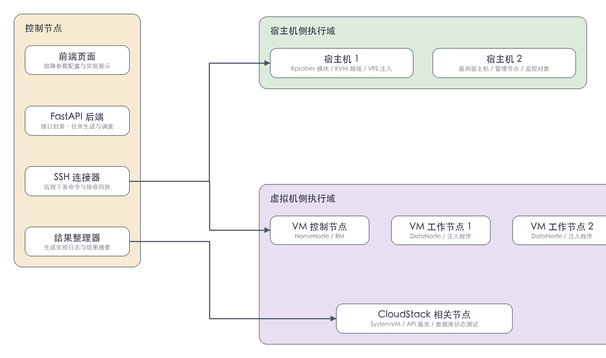
图5-2 控制面与多节点执行环境集成示意图
如图5-2所示，控制节点集中部署前端页面、后端接口、SSH 连接器和结果整理器，承担整个系统的统一控制职责；宿主机侧执行域主要部署 Kprobes 模块、KVM 相关注入器和宿主机级日志采集能力；虚拟机侧执行域则部署 Guest OS 注入程序、网络异常工具以及上层业务相关脚本。通过这种部署方式，平台可以在不破坏现有实验拓扑的前提下，把原本分散在多个节点上的故障注入能力统一纳入控制面调度。
在部署流程上，平台的典型使用顺序可概括为：首先完成控制节点与目标节点的环境准备，并在控制面中登记节点信息；随后，通过前端页面或配置文件提交故障实验参数；后端根据参数生成任务对象，并通过 SSH 将宿主机级任务和 Guest OS 级任务分别分发到相应节点；实验执行期间，日志与状态数据回流至控制节点；最后，结果整理器输出实验摘要，并触发恢复逻辑清理测试环境。
这一集成流程的价值在于，它把宿主机内核模块、Guest OS 注入器和业务层脚本之间原本复杂的耦合关系，统一封装到控制面内部。对测试人员而言，最终面对的是一套围绕任务配置与结果查看展开的平台化系统，而不再需要手工记忆大量节点地址、脚本路径和回收命令。

5.6 本章小结
本章围绕平台控制面与系统集成实现展开，详细说明了后端控制中枢、前端可视化界面、日志回收与状态监控机制以及多节点部署与集成流程的设计与实现方式。通过构建统一的控制面，本文将前面已经实现的多层次故障注入器整合为一套可配置、可调度、可观测、可恢复的实验平台，使故障注入能力真正具备了平台化应用基础。下一章将在此基础上给出实验设计、测试过程与结果分析，对平台有效性进行系统验证。

第6章 实验设计、测试过程与结果分析

6.1 实验环境搭建与测试对象说明
为了验证本文所设计云平台故障注入工具的有效性，本章基于前文构建的 ARM64 + KVM 虚拟化环境开展实验。实验平台以宿主机为底层承载环境，在其上部署轻量级虚拟机集群，并进一步搭建 Hadoop 分布式计算环境和 CloudStack 相关测试场景。相比在完全仿真环境中进行验证，这种实验组织方式更接近实际云平台的运行形态，能够较真实地反映底层虚拟化异常、Guest OS 级资源异常以及上层业务控制面异常对系统行为的影响。
从节点构成上看，实验环境主要包括控制节点、宿主机节点和虚拟机节点三类对象。控制节点负责发起实验任务、分发故障指令、回收日志及整理结果；宿主机节点承担 KVM、VFS 和内核级故障注入相关实验；虚拟机节点则用于部署轻量级 Guest OS、Hadoop 组件和 CloudStack 相关服务，用于验证 Guest OS 级与业务场景级故障的注入效果。各节点之间通过受控 NAT 私有网络进行连接，从而在保证通信能力的同时，将实验影响限制在测试域内部。
在操作系统与运行环境方面，宿主机采用支持 KVM 的 Linux 系统，实验中涉及的内核级故障注入模块运行于宿主机内核环境；虚拟机侧采用轻量级 Linux 发行版，用于快速部署与恢复实验节点；Hadoop 场景主要关注 NameNode、DataNode 和资源管理相关进程的故障表现；CloudStack 场景则主要关注系统虚拟机、控制链路以及数据库相关状态在异常条件下的行为。
为了便于论文定稿阶段补充更细的环境参数，本文在此处给出实验环境信息表，后续可根据最终实际配置进一步替换和细化。
表6-1 实验环境配置概览
项目 | 配置说明
底层硬件架构 | ARM64 实验环境
宿主机虚拟化技术 | KVM / QEMU-KVM
宿主机操作系统 | Ubuntu 24.04.3 LTS
虚拟机操作系统 | 轻量级 Alpine Linux 节点
分布式应用场景 | Hadoop 集群、CloudStack 相关组件
控制方式 | 控制节点统一调度，SSH 无代理远程调用
日志与状态采集 | 标准输出、错误输出、dmesg、业务日志与节点状态
从测试对象分类上看，本文实验对象可以分为三层：第一层是宿主机与 KVM 运行环境，用于验证内核级故障注入对底层虚拟化链路的影响；第二层是 Guest OS 运行环境，用于验证资源、网络和进程类故障对单节点运行状态的影响；第三层是典型分布式应用与云管理场景，用于分析故障在上层业务与控制面中的传播和放大过程。这样的对象划分与前文提出的多层次故障注入体系保持一致，也保证实验结果能够反向支撑平台设计的合理性。

6.2 实验指标与评价方法
故障注入实验的目标并不仅仅是证明“故障能否被成功触发”，更重要的是评估目标系统在异常条件下的检测、隔离、恢复与持续服务能力。因此，本文在实验设计中采用多维度评价方法，对不同层次故障实验从注入成功性、系统响应特征、恢复能力和平台自身有效性等方面进行综合分析。
第一类指标是故障触发类指标，主要用于判断注入器是否成功作用于目标对象。典型判断方式包括：宿主机内核日志中是否出现目标探针触发记录、目标虚拟机是否出现预期崩溃或异常、Guest OS 内是否出现资源饱和或进程状态变化、上层业务是否出现心跳丢失、任务失败或控制链路异常等。该类指标用于验证平台“能否把故障准确注进去”。
第二类指标是系统行为类指标，主要用于描述系统在故障注入后的直观表现。对于宿主机和虚拟机层实验，可以观察 CPU 占用、内存耗尽、磁盘读写错误、网络时延变化和进程状态变化；对于 Hadoop 与 CloudStack 场景，则重点关注节点是否被主节点感知、是否发生任务重调度、是否出现副本重建、系统虚拟机是否被重新拉起以及控制请求是否超时等现象。该类指标用于回答“系统出现了什么变化”。
第三类指标是恢复与容错类指标，重点关注目标系统在故障持续或故障结束后能否恢复到稳定状态。若系统能够在故障消失后自动恢复，说明其容错策略具备一定有效性；若系统在故障结束后仍长期处于异常状态，则说明平台在状态同步、清理逻辑或恢复机制方面存在薄弱环节。对于分布式系统而言，这一类指标比单纯的崩溃与否更能反映其实用价值。
第四类指标是平台有效性指标，主要用于评价本文所实现故障注入工具本身的工程价值，包括故障类型覆盖范围、任务下发成功率、日志回收完整性、实验可重复性以及恢复流程是否闭环等。通过将这些指标纳入评价体系，可以避免论文只关注被测系统表现，而忽略平台作为实验工具本身是否真正达到设计目标。
表6-2 实验评价指标体系
指标类别 | 关注内容 | 典型判据
故障触发类指标 | 注入器是否成功触发目标故障 | 内核日志命中、进程状态改变、网络规则生效、业务异常出现
系统行为类指标 | 系统在异常条件下的运行表现 | CPU/内存变化、节点失联、任务失败、控制请求超时
恢复与容错类指标 | 故障结束后系统是否恢复稳态 | 服务是否恢复、节点是否重新加入、状态是否一致
平台有效性指标 | 平台是否具备统一调度与可回收能力 | 任务执行成功、日志完整、恢复闭环、实验可复现

6.3 单层故障注入实验
为先验证各类注入器的独立有效性，本文首先设计并执行单层故障注入实验。所谓单层实验，是指每次实验只针对单一层次、单一类或单一组相关故障进行注入，不主动叠加其他层次故障。这样做的目的在于隔离变量，明确某一类注入器本身是否可以稳定触发目标异常，以及目标系统在这一类故障作用下会表现出怎样的行为特征。

6.3.1 宿主机与 KVM 层故障注入实验
宿主机与 KVM 层实验主要面向内核级注入器展开，重点验证寄存器篡改、缺页异常拦截、VFS 读写阻断和 KVM 状态失真等故障是否能够在底层成功触发。实验执行时，控制节点通过控制面向宿主机侧下发任务，目标注入模块加载后在内核关键函数处挂载探针，并在满足预设条件时触发故障逻辑。
从实验现象看，面向内存异常的探针在命中目标路径后，能够使客户机内存映射建立失败，进一步导致 Guest OS 内部出现严重异常，部分情况下会触发客户机崩溃或内核恐慌；面向 VFS 链路的故障注入可以使虚拟机内部读写行为出现 I/O 错误、空读或只读保护等异常表现；面向状态查询和迁移链路的注入则更倾向于制造隐蔽性问题，即外部控制面看到的状态与虚拟机真实运行状态不一致。
这说明本文设计的宿主机级注入器不仅能够在“明显故障”层面造成崩溃或中断，也能够在“状态失真”层面制造更复杂的潜在风险。后者对于验证云平台监控链路和控制面健壮性尤为重要。
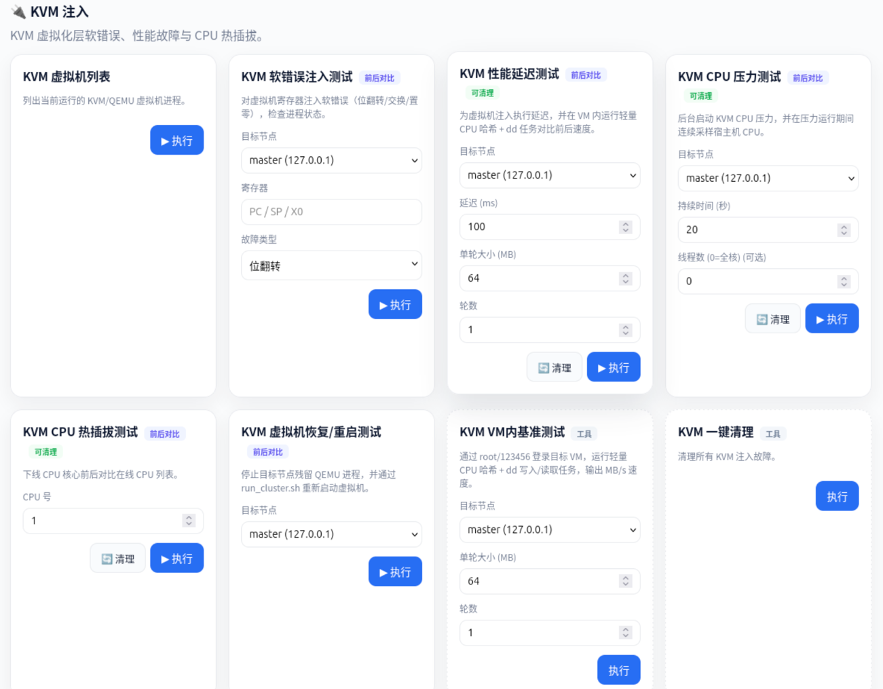
图6-1 宿主机与 KVM 层故障触发截图

6.3.2 Guest OS 层资源与网络故障实验
Guest OS 层实验重点验证 CPU 资源争抢、内存耗尽、网络时延与丢包、节点隔离以及进程挂起/终止等故障注入能力。实验结果表明，CPU 争抢注入器能够使目标虚拟机在短时间内进入高占用状态，表现为交互明显迟缓、业务线程调度延迟和系统负载快速升高；内存耗尽注入器则能够逐步逼近系统可用内存上限，并诱发明显的内存回收压力和关键进程异常。
在网络故障实验中，使用 tc 和 netem 注入网络延迟后，节点间往返时间出现稳定升高，说明网络链路劣化得以被精确构造；使用 iptables 进行定向隔离后，被隔离节点仍可保持局部运行，但与主节点或关键服务之间的通信被切断，成功模拟出局部脑裂和单向失联场景。基于 POSIX 信号的进程控制实验则表明，SIGKILL、SIGSTOP 和 SIGCONT 三类控制逻辑可以较稳定地模拟进程崩溃、进程假死和恢复过程。
这些实验验证了 Guest OS 层注入器具有较好的轻量性与执行稳定性，能够在不依赖复杂底层修改的前提下，快速复现多种与业务运行密切相关的异常情境。
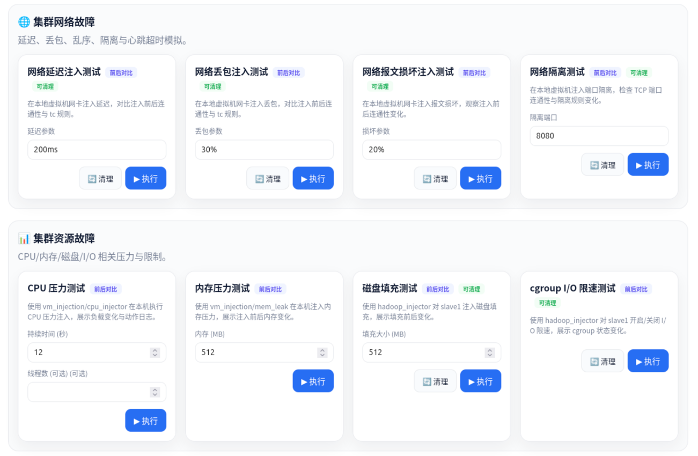
图6-2 Guest OS 层资源与网络故障实验截图

6.3.3 Hadoop 与 CloudStack 单场景实验
在完成底层和 Guest OS 层的基础验证后，本文进一步针对 Hadoop 和 CloudStack 开展单场景实验，以验证场景适配器是否能够把通用故障能力正确映射到具体业务环境中。在 Hadoop 场景中，平台主要测试节点网络隔离、底层 I/O 劣化和工作进程失效对 NameNode 感知、任务执行和副本同步的影响；在 CloudStack 场景中，则重点测试 SystemVM 干预、API 链路异常以及控制面状态变化的表现。
从实验现象上看，在 Hadoop 场景中，当某个工作节点被定向隔离后，主控节点会在一定检测周期后将其识别为异常节点，并引发与该节点相关的任务失败或重调度；在 CloudStack 场景中，直接从底层 Hypervisor 层对 SystemVM 实施 suspend 或 destroy 操作后，管理平面能够感知到关键系统虚拟机异常，并触发相应的重建或恢复逻辑。这说明本文平台不仅能够注入底层故障，还能够与上层业务语义发生关联，支持更贴近真实云平台运行的实验。
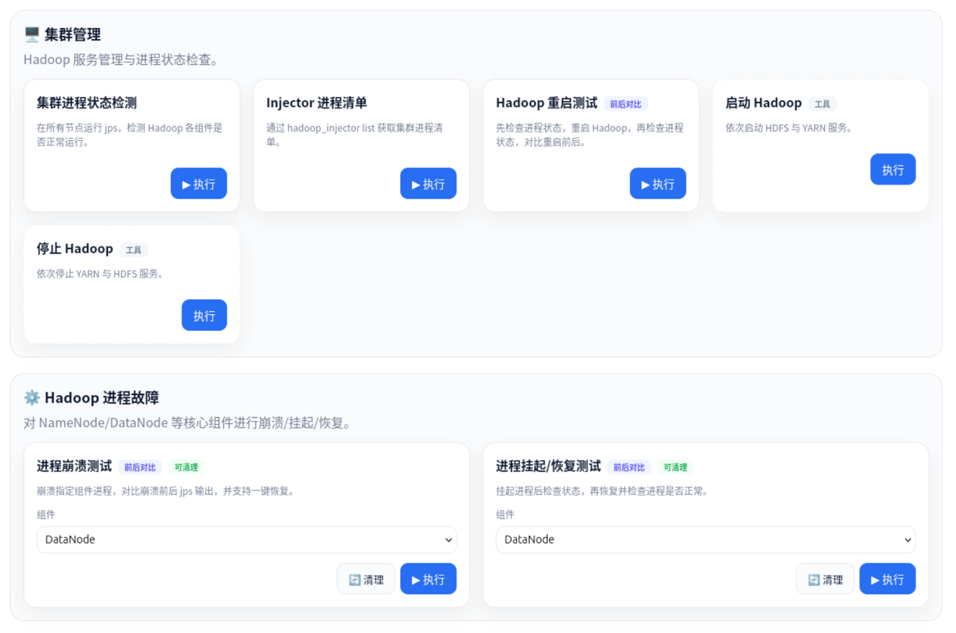
图6-3 Hadoop / CloudStack 单场景实验截图

6.4 跨层级联故障注入实验
在单层实验验证各类注入器独立有效后，本文进一步组织跨层级联故障实验，用于观察故障如何在底层虚拟化层、Guest OS 层以及上层业务层之间传播与放大。跨层实验更符合真实云平台运行特点，因为生产环境中的严重故障往往并非单一原因导致，而是多个层次异常叠加后共同作用的结果。
本文重点关注两类跨层场景。第一类是“底层资源异常 + 上层网络异常”复合场景，例如同时对宿主机内存链路实施异常拦截、对工作节点施加网络隔离，用于观察 Hadoop 集群在资源压力和通信受损双重影响下的行为变化。第二类是“控制面异常 + 系统虚拟机异常”场景，即在 CloudStack 环境中同时制造 API 链路劣化和 SystemVM 异常，以观察控制面是否会出现更明显的调度延迟、监控失真或恢复路径阻塞。
从实验分析角度看，跨层故障的显著特点并不是简单地将两个单层结果相加，而是会出现更复杂的级联传播。例如，底层虚拟化资源异常会先降低节点响应能力，进一步拉长心跳或控制请求延迟，而网络隔离则会使主节点更难区分“节点性能退化”和“节点已经失联”两种情形。类似地，在 CloudStack 场景中，若控制面链路本身已出现拥塞，再叠加 SystemVM 异常，则平台的恢复与重建行为可能出现更明显的滞后。
通过这些实验，本文不仅验证了平台支持多层次、多节点复合故障实验的能力，也说明云平台中的故障传播具有明显的层次耦合特征。单一组件的健壮性并不等于整体系统的健壮性，真正影响服务连续性的往往是异常在层与层之间的放大机制。

6.5 结果分析与系统问题讨论
综合单层与跨层实验结果可以看出，本文平台设计的多层次故障注入能力基本达到了预期目标。一方面，不同层次注入器能够在各自目标对象上稳定触发故障，验证了平台在内核级、系统级和业务级三个层面上的有效性；另一方面，平台能够较完整地回收故障过程中的关键日志和状态变化，为后续结果分析提供证据链。
从被测系统表现来看，底层资源类故障更容易造成瞬时性强破坏，例如客户机崩溃、磁盘 I/O 错误和虚拟机状态异常；Guest OS 层故障则更容易表现为性能劣化、节点响应迟缓和进程静默失效；业务层场景故障则更多体现为控制逻辑失效、任务重调度、副本同步延迟和恢复过程阻塞。这些表现说明，云平台中的故障并不存在统一模式，而是随层次变化呈现出从“资源异常”到“控制异常”的演化特征。
实验也暴露出若干值得讨论的问题。第一，部分故障并不会立即导致服务中断，而是通过控制链路失真或状态不一致逐步扩大影响，这类隐蔽性故障在传统测试中往往难以被发现。第二，系统是否真正恢复到稳态，不能只看服务是否重新启动，还需要关注恢复后状态是否一致、关键链路是否仍残留异常。第三，跨层级联场景中，系统对故障来源的区分能力往往较弱，容易把资源压力误判为网络失联，或把链路拥塞误判为服务崩溃，这会直接影响恢复策略的正确性。
这些分析结果也从侧面证明了本文平台的研究价值：如果没有多层次故障注入能力，仅依靠单层或黑盒测试，很难观察到这些复杂的故障传播和控制误判现象。

6.6 平台有效性验证
除分析被测系统外，本章还需要对平台本身进行有效性验证。综合前述实验过程，可以从四个方面评价平台效果。第一，平台在故障覆盖范围上已经能够支持宿主机虚拟化层、Guest OS 层以及 Hadoop、CloudStack 场景层的多类故障，说明其覆盖面达到多层次研究目标。第二，平台在任务组织上实现了统一输入、统一调度和统一回收，测试人员不再需要逐节点手工操作，说明其在工程组织效率上优于零散脚本方案。
第三，平台在观测能力上具备明显优势。通过统一日志回收和状态监控，实验执行过程中的关键证据能够被相对完整地保留下来，这为论文分析和后续扩展都提供了基础。第四，平台在恢复闭环上表现良好，绝大多数资源类、网络类和进程类故障都可以在任务结束后由控制面调用相应反向逻辑进行恢复，这使平台具备较强的连续复用能力。
当然，平台仍有进一步完善空间。例如，当前结果分析更多依赖日志与人工判断，若后续能够加入更系统化的数据可视化和自动指标计算，平台的分析能力还可进一步增强；同时，若能在前端中补充更丰富的拓扑展示和历史实验管理功能，也将有助于平台从论文原型走向更完整的测试系统。

6.7 本章小结
本章围绕云平台故障注入工具的实验验证工作，首先说明了基于 ARM64、KVM 与轻量级虚拟机集群构建的实验环境，并从故障触发、系统行为、恢复容错和平台有效性四个方面建立了评价指标。通过对实验对象和观测维度的划分，保证了后续测试能够覆盖宿主机虚拟化层、Guest OS 层以及典型分布式应用与云管理场景。
在单层故障注入实验中，宿主机与 KVM 层实验验证了寄存器篡改、缺页异常拦截、VFS 读写阻断和状态失真等底层故障能够有效触发；Guest OS 层实验验证了 CPU 争抢、内存耗尽、网络延迟、丢包、隔离以及进程挂起/终止等故障能够稳定作用于目标节点；Hadoop 与 CloudStack 场景实验进一步说明，本文平台能够将通用故障注入能力与具体业务语义结合，用于观察分布式组件和云管理控制链路在异常条件下的响应过程。
在跨层级联故障实验中，本文进一步验证了多层次故障组合对云平台整体行为的影响。实验表明，底层资源异常、Guest OS 网络异常和上层控制面故障之间并非简单叠加关系，而是可能通过心跳延迟、状态误判、任务重调度和恢复阻塞等方式形成级联传播。这一结果说明，云平台健壮性测试需要同时关注单点故障效果和跨层传播过程，不能仅依赖单一层次或黑盒方式进行验证。
综合实验结果可以看出，本文设计的故障注入工具基本实现了预期目标，能够对多类故障进行统一配置、调度执行、日志回收和恢复清理，并能够为系统行为分析提供较完整的实验依据。同时，实验也表明平台在自动化指标计算、结果可视化和历史实验管理等方面仍有进一步完善空间。上述结论为下一章对全文工作的总结以及后续改进方向的提出提供了直接依据。

结 论
本文围绕云平台故障注入工具的设计与实现展开研究，针对云平台层次复杂、故障传播路径隐蔽、传统黑盒测试覆盖不足等问题，构建了一套面向宿主机虚拟化层、Guest OS 运行层以及典型分布式应用层的多层次故障注入工具，并在统一控制面基础上完成了实验组织与有效性验证。全文从研究背景、平台架构、关键技术实现到实验分析，逐步形成了较完整的技术链路。
在研究内容方面，本文首先分析了云平台的典型分层结构和故障注入技术的发展现状，明确了本课题在 ARM64、KVM 和典型云业务场景下开展多层次故障注入研究的必要性。随后，围绕平台总体设计，提出了控制面与执行面分离、故障模型统一描述、任务集中调度和实验结果统一回收的设计思路，并对平台核心模块、任务描述结构和工作流程进行了系统设计。
在关键实现方面，本文重点完成了三类能力建设。第一，面向 IaaS 层设计并实现了基于 Kprobes 与 Kretprobes 的内核级故障注入引擎，能够对虚拟 CPU 寄存器、缺页异常处理、TLB 刷新、VFS 读写链路以及 KVM 状态查询与迁移路径进行定向干预。第二，面向 Guest OS 层实现了资源争抢、内存耗尽、网络延迟与隔离、进程终止与挂起以及基于 ptrace 的进程内存干预工具。第三，面向 Hadoop 和 CloudStack 等典型分布式应用场景，构建了具有业务语义感知能力的场景化故障注入方法，使平台能够更贴近真实云业务运行环境开展测试。
在平台化能力方面，本文进一步实现了围绕 FastAPI 后端、前端交互界面、SSH 无代理远程调用、日志回收和状态监控的控制面组织方式，将原本分散在不同节点和不同层次上的注入能力整合为统一实验平台。通过这种集成方式，测试人员可以以较一致的方式组织故障实验、观察故障过程、回收实验结果并执行环境恢复，这使平台从单纯“注入工具集合”进一步演化为具备初步工程形态的故障注入测试系统。
在实验验证方面，本文设计并执行了单层故障注入实验和跨层级联故障注入实验，重点验证了平台在宿主机层、Guest OS 层以及上层分布式业务层的故障触发能力、状态观测能力与恢复闭环能力。实验结果表明，平台能够较稳定地模拟云平台运行过程中常见的资源异常、网络异常、进程异常和控制面异常，并能够在较大程度上揭示故障在不同层次之间的传播与放大过程。这说明本文所构建平台在云平台健壮性测试与容错性评估中具有较好的应用价值。
尽管本文已经完成了平台总体设计、关键注入器实现以及实验验证，但从严格意义上看，当前研究仍存在若干不足。首先，平台在实验结果分析方面仍以日志对比、状态观察和现象归纳为主，尚未形成更系统化的量化指标计算和自动统计能力。例如，在故障恢复时间、节点状态切换时延和业务可用性衰减曲线等方面，还可以进一步引入更精细的数据建模方法，以增强实验结论的客观性和说服力。
其次，当前平台虽然已经具备前端页面和后端控制中枢的基本形态，但在工程完成度上仍偏向论文原型系统。前端可视化展示主要服务于任务配置和基础结果查看，在拓扑动态展示、历史实验管理、参数模板复用以及多用户协同等方面仍较为简化。若将其进一步拓展为长期使用的测试平台，还需要在用户体验和系统稳定性方面做更多打磨。
再次，平台的实验环境虽然覆盖了 ARM64、KVM、Guest OS 以及 Hadoop、CloudStack 等典型场景，但测试样本规模和运行条件仍相对有限。当前实验主要在小规模可控环境中展开，适合验证平台机制本身的有效性；若希望进一步证明其在更大规模集群和更复杂业务场景中的适用性，还需要在节点数量、负载强度和场景丰富度方面继续扩展。
通过补充控制器运行过程截图，可以更直观地展示本文工具在 KVM 层、Guest OS 层、CloudStack 场景以及跨层级联实验中的执行过程、日志回收与状态验证结果。实验截图表明，平台能够将故障配置、执行状态、前后对比结果和清理恢复信息集中呈现，有助于测试人员快速判断故障是否成功触发以及系统是否恢复到可用状态。
针对上述不足，本文认为后续工作可从以下几个方向进一步展开。第一，增强平台的数据分析与可视化能力。在现有日志回收和状态监控基础上，可进一步引入统一时间序列存储、自动指标提取和可视化图表生成机制，使故障传播路径、恢复时间和系统可用性变化趋势能够被更直观地展示。这不仅有助于论文结果分析，也将提升平台在工程应用中的解释能力。
第二，扩展平台支持的故障类型与目标环境。当前平台已经覆盖 CPU、内存、网络、进程、状态机和控制面等多类故障，后续可进一步考虑加入容器运行时故障、分布式存储一致性故障、数据库复制异常以及云原生编排系统中的控制平面故障，以提升平台对现代云环境的适配范围。同时，也可在不同内核版本、不同虚拟化环境和不同发行版系统中测试平台兼容性，以增强其实用价值。
第三，提升平台的自动化与智能化水平。未来可在现有任务调度基础上增加实验模板库、故障组合推荐机制和自动恢复策略生成能力，使平台能够根据目标系统结构自动生成更合理的故障实验方案。若进一步结合日志特征识别与异常模式匹配，还可以探索从“人工指定故障场景”向“自动生成测试组合”的方向演进。
第四，推动平台从论文原型向可复用测试系统演进。后续可通过完善权限管理、实验历史归档、节点资产管理以及图形化拓扑界面等方式，提升平台在真实研发与测试场景中的可用性。若条件允许，还可以将平台与持续集成环境或自动化测试流水线结合，使故障注入测试逐步从人工实验走向日常化、流程化的系统验证手段。
总体而言，随着云平台规模持续扩大、运行层次持续增多以及容错要求不断提高，故障注入技术仍将是云平台健壮性测试中的重要研究方向。本文的研究工作为后续相关平台构建和实验验证提供了一个较为完整的实现基础，也为进一步开展更大规模、更高自动化程度的云平台故障注入研究奠定了基础。

参考文献
[1] Al-Said Ahmad A, Al-Qora'n L F, Zayed A. Exploring the impact of chaos engineering with various user loads on cloud native applications: an exploratory empirical study[J]. Computing, 2024, 106: 2389-2425.
[2] Al-Said Ahmad A, Andras P. Scalability resilience framework using application-level fault injection for cloud-based software services[J]. Journal of Cloud Computing, 2022, 11(1): 1.
[3] Mailewa A B, Akuthota A, Mohottalalage T M D. A review of resilience testing in microservices architectures: implementing chaos engineering for fault tolerance and system reliability[C]//2025 IEEE 15th Annual Computing and Communication Workshop and Conference. 2025: 236-242.
[4] Yadav R. Harnessing chaos: the role of chaos engineering in cloud applications and impacts on site reliability engineering[J]. International Journal of Computer Trends and Technology, 2024, 72(6): 25-30.
[5] Poltronieri F, Tortonesi M, Stefanelli C. ChaosTwin: a chaos engineering and digital twin approach for the design of resilient IT services[C]//2021 17th International Conference on Network and Service Management. 2021: 234-238.
[6] Naqvi M A, Malik S, Astekin M, Moonen L. On evaluating self-adaptive and self-healing systems using chaos engineering[C]//2022 IEEE International Conference on Autonomic Computing and Self-Organizing Systems. 2022: 1-10.
[7] Torkura K A, Sukmana M I H, Cheng F, Meinel C. CloudStrike: chaos engineering for security and resiliency in cloud infrastructure[J]. IEEE Access, 2020, 8: 123044-123060.
[8] Cloud Native Computing Foundation. Chaos engineering in 2024 with LitmusChaos[EB/OL]. 2024.
[9] Chaos Mesh Authors. Chaos Mesh overview[EB/OL]. 2026.
[10] Chaos Mesh Authors. Basic features[EB/OL]. 2026.
[11] Microsoft. Faults and actions in Azure Chaos Studio[EB/OL]. 2024.
[12] Microsoft. Azure Chaos Studio fault and action library[EB/OL]. 2026.
[13] The Linux Kernel Documentation. Kernel probes (Kprobes)[EB/OL]. 2024.
[14] The Linux Kernel Documentation. Fault injection capabilities infrastructure[EB/OL]. 2026.
[15] The Linux Kernel Documentation. The definitive KVM API documentation[EB/OL]. 2026.
[16] The Linux Kernel Documentation. ARM KVM documentation[EB/OL]. 2026.
[17] QEMU Project. QEMU version 9.2.0 released[EB/OL]. 2024.
[18] Apache CloudStack. Apache CloudStack 4.20.0.0 release[EB/OL]. 2024.
[19] Apache CloudStack. CloudStack API documentation (4.20.0.0)[EB/OL]. 2024.
[20] Apache Hadoop. Apache Hadoop 3.4.1[EB/OL]. 2024.
[21] Kubernetes Authors. Horizontal pod autoscaling[EB/OL]. 2026.
[22] Gremlin. Fault injection[EB/OL]. 2026.

哈尔滨工业大学本科毕业论文（设计）

原创性声明和使用权限
本科毕业论文（设计）原创性声明
本人郑重声明：此处所提交的本科毕业论文（设计）《云平台故障注入工具》，是本人在导师指导下，在哈尔滨工业大学攻读学士学位期间独立进行研究工作所取得的成果，且毕业论文（设计）中除已标注引用文献的部分外不包含他人完成或已发表的研究成果。对本毕业论文（设计）的研究工作做出重要贡献的个人和集体，均已在文中以明确方式注明。

作者签名： 日期： 年 月 日

本科毕业论文（设计）使用权限
本科毕业论文（设计）是本科生在哈尔滨工业大学攻读学士学位期间完成的成果，知识产权归属哈尔滨工业大学。本科毕业论文（设计）的使用权限如下：
（1）学校可以采用影印、缩印或其他复制手段保存本科生上交的毕业论文（设计），并向有关部门报送本科毕业论文（设计）；（2）根据需要，学校可以将本科毕业论文（设计）部分或全部内容编入有关数据库进行检索和提供相应阅览服务；（3）本科生毕业后发表与此毕业论文（设计）研究成果相关的学术论文和其他成果时，应征得导师同意，且第一署名单位为哈尔滨工业大学。
保密论文在保密期内遵守有关保密规定，解密后适用于此使用权限规定。
本人知悉本科毕业论文（设计）的使用权限，并将遵守有关规定。

作者签名： 日期： 年 月 日

导师签名： 日期： 年 月 日

致 谢

